Revista Presei
22 mai 2017
Pagina | Publicaţie | Titlu
 | AGERPRES | Dacă este weekend, este timpul pentru o nouă ediție a competiției Cupa ,,SocialXChange&Chess''din Sectorul 6!
 | AGERPRES | Direcția Generală de Asistență Socială și Protecția Copilului Sector 6 vă invită sâmbătă, 20 mai 2017, începând cu ora 10.30, la o nouă ediție Food Revolution Day.
 | AGERPRES | Copiii, învățați să gătească rețete sănătoase și delicioase la Food Revolution Day
 | http://www.palo.ro/a/comunicat-de-presC483-primC483ria-sectorului-6-524996 | Copiii, învățați să gătească rețete sănătoase și delicioase la Food Revolution Day
 | http://www.sursadestiri.net/copiii-inva-a-i-sa-gateasca-re-ete-sanatoase-i-delicioase-la-food-revolution-day-s1255614357.html | Copiii, învățați să gătească rețete sănătoase și delicioase la Food Revolution Day
 | http://www.infoziare.ro/stire | Food Revolution Day la Conac
 | Buc fm  http://portal.klarmedia.com/article.php?i=5DE76562C51446F133B1AE2DE4AFCFB728933432&c=390&l=1 | Food Revolution Day la Conac
 | http://cetateanul.net/utile/timp-liber/food-revolution-day-a-ajuns-la-a-treia-editie-copii/ | Food Revolution Day la Conac
 | http://romania.siguez.com/bucharest/conacul-golescu-grant/food-revolution-day-2017-la-conac?l5khxxfpy7 | Food Revolution Day la Conac
 | https://paginadepsihologie.ro/cs-events/food-revolution-day-2017-la-conac/ | Food Revolution Day la Conac
 | http://www.amosnews.ro/o-noua-editie-food-revolution-day-2017-05-19 | Food Revolution Day la Conac
 | http://divainbucatarie.ro/2017/05/18/food-revolution-day-la-conac-20-mai-2017/ | Food Revolution Day la Conac
 | http://www.stirilepescurt.ro/copiii-invatati-sa-gateasca-retete-sanatoase-si-delicioase-la-food-revolution-day/ | Food Revolution Day la Conac
 | https://ihealth.com.ro/food-revolution-and-my-gang/ | Food Revolution Day la Conac
 | https://www.roxanadulgheru.ro/anorexie-revolutie-alimentara/ | Food Revolution Day la Conac
 | http://www.revistabiz.ro/copilul-consumator-era-obezitatii/ | Food Revolution Day la Conac
 | http://www.avantaje.ro/articol/parinti-si-copii-spun-da-micului-dejun-si-nu-junk-food-ului | Food Revolution Day la Conac
 | https://www.bucataras.ro/bloguri-culinare/22330/retete-andreea-chinese-food.html | Food Revolution Day la Conac
 | http://andreeachinesefood.blogspot.ro/2017/05/food-revolution-day-la-conac-pe-20- | Food Revolution Day la Conac
 | https://reginamama.ro/2017/05/17/food-revolution-day-evenimentul-cu-idei-si-mese-sanatoase-la-pachet/ | Food Revolution Day la Conac
 | https://www.go-big.ro/2017/05/alimentatia-sanatoasa-inainte-dupa-copii/ | Food Revolution Day la Conac
 | http://johannasburg.ro/revolutia-mancatului-sanatos-cum-ii-invatam-pe-copii-ce-e-bun/ | Food Revolution Day la Conac
 | https://roatamare.com/2017/05/07/ne-vedem-la-food-revolution-day/ | Food Revolution Day la Conac
 | https://despresufletulmeu.wordpress.com/2017/04/26/food-revolution-day-la-conac-20-mai-2017/ | Food Revolution Day la Conac
 | http://idriceanu.com/luati-va-copiii-si-gatiti-alaturi-de-ei-la-food-revolution-day/ | Food Revolution Day la Conac
 | http://www.life.ro/fine-living/sanatate-si-ingrijire/larisa-petrini-ambasador-food-revolution-copiii-ar-trebui-sa-consume-3-lingurite-de-zahar-pe-zi-studiile-recente-ne-arata-ca-ei-consuma-in-medie-37-16942212 | Food Revolution Day la Conac
 | http://pisicapesarma.ro/un-food-revolution-day-in-fiecare-fast-food/ | Food Revolution Day la Conac
 | https://www.revelatiideparinte.ro/2017/05/food-revolution-day-ziua-revolutiei-alimentare-by-irina-schmitz.html | Food Revolution Day la Conac
 | http://www.smark.ro/articol/38471/food-revolution-day-2017-gradina-verona-bucuresti-rasfatulresturilor | Food Revolution Day la Conac
 | http://www.rfi.ro/emisiunile-rfi-ro-94920-sanatatea-programul-jamie-oliver-nutritie-romania-food-revolution-day-2017 | Food Revolution Day la Conac
\ | https://fantezieinbucatarie.blogspot.ro/2017/05/food-revolution-day-2017-la-conac-20.html?m=1 | Food Revolution Day la Conac
 | http://mamicaurbana.ro/food-revolution-day-la-conac/_dsc8245-2/ | Food Revolution Day la Conac
 | http://www.frunzaresc.eu/tag/food-revolution-day/ | Food Revolution Day la Conac
 | http://denisamanica.ro/sarbatoare-mare-la-conac-food-revolution-day-201/ | Food Revolution Day la Conac
 | http://carmenradu.ro/recomandari/food-revolution-day-2017/ | Food Revolution Day la Conac
 | http://revistablogurilor.ro/food-revolution-day-la-conac-pe-20-mai-ora-1030/ | Food Revolution Day la Conac
 | http://mamapetoc.ro/adolescentii-isi-dau-intalnire-la-food-revolution-day-la-conac/ | Food Revolution Day la Conac
 | https://www.umblat.ro/evenimente-in/bucuresti/workshop/food-revolution-day-2017-la-conac-137759#/ | Food Revolution Day la Conac
 | https://blogulmamei.ro/food-revolution-day-ziua-internationala-luptei-impotriva-mancarii-nesanatoase-junk-food/ | Food Revolution Day la Conac

AGERPRES
http://www.mediafax.ro/politic/e-oficial-o-noua-zi-libera-minivacanta-de-cinci-zile-intre-1-si-5-iunie-dupa-ce-guvernul-a-declarat-libera-ziua-de-2-iunie-bugetarii-vor-recupera-ziua-de-2-iunie-pe-10-iunie-16332484

Comunicat de presă - Primăria Sectorului 6
Dacă este weekend, este timpul pentru o nouă ediție a competiției Cupa ,,SocialXChange&Chess''din Sectorul 6!
Direcția Generală de Asistență Socială și Protecția Copilului Sector 6 și Clubul de șah M.M. Mihail Marin organizează în weekendul 20 — 21 mai 2017, la Complexul de Servicii de Recuperare (Str. Bascov nr. 14 — 18, București), cea de-a cincea ediție a concursului șahist destinat copiilor din comunitate.
Participă șahiști din grupele de vârstă junior 8, 10 și 14 ani.
Acumularea punctelor obținute este garantată de înregistrarea punctajelor atât la Federația Română de Șah, cât și la Federația Internațională de Șah.
Competiția se desfășoară în sistem elvețian, cu șase runde, rezultatele urmând a fi afișate pe site-ul omologat FIDE www.chess-results.com.
Concursul este programat să înceapă sâmbătă, 20 mai 2017, la orele 09.30, (rundele I-III), etapa de duminică începând de la orele 09.30, (rundele IV-VI).
Sub egida SocialXChange — magazin caritabil din Sectorul 6, competiția beneficiază de arbitrajul domnului Vasile Dragomanu, arbitru FIDE, și al domnului Ștefan Baciu, precum și de sponsorizarea firmelor Best Foods și Spectrum.
Pentru toți participanții — copii înscriși la cluburile de șah bucureștene — organizatorii au pregătit diplome, medalii, premii în bani, dar și surprize din partea sponsorilor.
Serviciul Relații cu Mass-Media, Societatea Civilă, Protocol Evenimente

AGERPRES

https://www.agerpres.ro/comunicate/2017/05/19/comunicat-de-presa-primaria-sectorului-6-15-35-50

Comunicat de presă - Primăria Sectorului 6
Direcția Generală de Asistență Socială și Protecția Copilului Sector 6 vă invită sâmbătă, 20 mai 2017, începând cu ora 10.30, la o nouă ediție Food Revolution Day.
Evenimentul va avea loc, pentru al treilea an consecutiv, la Centrul de Recreere și Dezvoltare Personală 'Conacul Golescu Grant', situat în Aleea Țibleș nr 64, Sector 6, București.
S-au înscris 200 de copii, iar 20 de ambasadori Jamie Oliver, unul dintre cei mai renumiți bucătari din lume și inițiatorul Food Revolution, își propun să tragă un semnal de alarmă în privința diferitelor tertipuri ale marketingului alimentar și să le arate copiilor alternative sănătoase și delicioase.
An de an, în data de 20 mai este sărbătorită la nivel mondial Food Revolution Day, ziua în care în întreaga lume ambasadorii acestui proiect celebrează alimentația sănătoasă, organizând evenimente publice și ateliere de gătit sănătos pentru copii și părinți.
Serviciul Relații cu Mass-Media, Societatea Civilă, Protocol Evenimente

AGERPRES

https://www.agerpres.ro/social/2017/05/19/copiii-invatati-sa-gateasca-retete-sanatoase-si-delicioase-la-food-revolution-day-16-04-37

Copiii, învățați să gătească rețete sănătoase și delicioase la Food Revolution Day
"Food Revolution Day", ziua în care ambasadorii din întreaga lume ai acestui proiect celebrează alimentația sănătoasă, va fi sărbătorită pentru al treilea an consecutiv în cadrul unui eveniment la care vor participa aproximativ 200 de copii, a informat Primăria Sectorului 6, printr-un comunicat transmis AGERPRES.
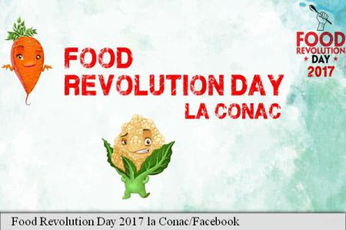
Sursa foto: Romania Food Revolution/Food Revolution Day 2017 la Conac/Facebook
Evenimentul, organizat de Direcția Generală de Asistență Socială și Protecția Copilului Sector 6, va avea loc sâmbătă, începând cu ora 10,30, la Centrul de Recreere și Dezvoltare Personală "Conacul Golescu Grant", situat în Aleea Țibleș nr. 64.
"S-au înscris 200 de copii, iar 20 de ambasadori Jamie Oliver, unul dintre cei mai renumiți bucătari din lume și inițiatorul Food Revolution, își propun să tragă un semnal de alarmă în privința diferitelor tertipuri ale marketingului alimentar și să le arate copiilor alternative sănătoase și delicioase", au informat organizatorii.
Potrivit unui anunț postat pe pagina de Facebook a DGASPC Sector 6, copiii și părinții vor găti "rețete delicioase concepute de Jamie Oliver, asistați de nutriționiști, bloggeri și vedete, care susțin educația alimentară a copiilor, ca fundament pentru o viață sănătoasă".
An de an, în data de 20 mai este sărbătorită la nivel mondial Food Revolution Day, ziua în care ambasadorii acestui proiect organizează evenimente publice și ateliere de gătit sănătos pentru copii și părinți.

http://www.palo.ro/a/comunicat-de-presC483-primC483ria-sectorului-6-524996

Copiii, învățați să gătească rețete sănătoase și delicioase la Food Revolution Day
- Direcția Generală de Asistență Socială și Protecția Copilului Sector 6 vă invită sâmbătă, 20 mai 2017, începând cu ora 10.30, la o nouă ediție Food Revolution Day.
- Evenimentul va avea loc, pentru al treilea an consecutiv, la Centrul de Recreere și Dezvoltare Personală 'Conacul Golescu Grant', situat în Aleea Țibleș nr 64, Sector 6, București.

http://www.sursadestiri.net/copiii-inva-a-i-sa-gateasca-re-ete-sanatoase-i-delicioase-la-food-revolution-day-s1255614357.html

Copiii, învățați să gătească rețete sănătoase și delicioase la Food Revolution Day
"Food Revolution Day", ziua în care ambasadorii din întreaga lume ai acestui proiect celebrează alimentația sănătoasă, va fi sărbătorită pentru al treilea an consecutiv în cadrul unui eveniment la care vor participa aproximativ 200 de copii, a informat Primăria Sectorului 6, printr-un comunicat transmis AGERPRES. Sursa foto: Romania Food Revolution/Food Revolution Day 2017 la Conac/Facebook Evenimentul, organizat de Direcția Generală de Asistență... continuare

http://www.infoziare.ro/stire/13052343/Copiii+%C4%82%C5%BDnv%C3%84%C2%83%C4%8C%C2%9Ba%C4%8C%C2%9Bi+s%C3%84%C2%83+g%C3%84%C2%83teasc%C3%84%C2%83+re%C4%8C%C2%9Bete+s%C3%84%C2%83n%C3%84%C2%83toase+%C4%8C%C2%99i+delicioase+la+Food+Revolution+Day

Copiii, învățați să gătească rețete sănătoase și delicioase la Food Revolution Day
"Food Revolution Day", ziua în care ambasadorii din întreaga lume ai acestui proiect celebrează alimentația sănătoasă, va fi sărbătorită pentru al treilea an consecutiv în cadrul unui eveniment la care vor participa aproximativ 200 de copii, a informat Primăria Sectorului 6, printr-un comunicat transmis AGERPRES. [citeste]

Buc fm
http://portal.klarmedia.com/article.php?i=5DE76562C51446F133B1AE2DE4AFCFB728933432&c=390&l=1

Copiii, învățați să gătească rețete sănătoase și delicioase la Food Revolution Day

http://divainbucatarie.ro/2017/05/18/food-revolution-day-la-conac-20-mai-2017/

FOOD REVOLUTION DAY LA CONAC – 20 MAI 2017
18 May 2017
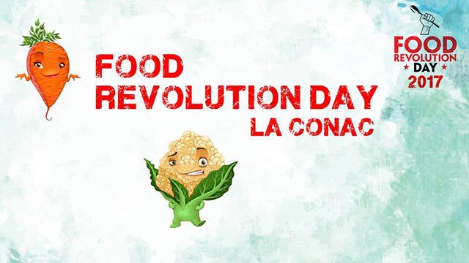
In data de 20 mai 2017 va avea loc cea mai mare editie Food Revolution Day la Conac.
Avand in vedere faptul ca marketingul si reclamale din ziua de azi ne influenteaza copiii prin toate formele in care sunt promovate alimentele su bauturile de tip junk-food, noi , ca parinti, suntem singurii responsabili pentru startul lor in viata intr-un mod sanatos, dar, nu in ultimul rand si pentru sanatatea noastra. Un regim alimentar incorect ne poate imbolnavi, iar noi putem preveni acest lucru incercand sa sa fim un exemplu bun pentru copiii nostri.
Putem sa alegem alimente sanatoase, sa citim etichetele produselor si sa nu cumparam lucruri ce ne pot face rau in timp, sa nu consumam alimente tip fast-food, sa nu sarim peste mese .
Stiu ca pare greu in ritmul de viata alert pe care il avem cu totii, dar cu putina vointa sunt sigura ca vom reusi. In fond copiii imita ce fac parintii lor, asa ca suntem responsabili pentru ceea ce le aratam si pentru ceea ce le punem in farfurie.
Food Revolutin Day este un program implementat de Jamie Oliver la nivel mondial si isi propune educatia alimentara a copiilor ca fundament pentru o viata sanatoasa.
In 20 mai 2017 Ambasadorii acestui proiect din intreaga lume sarbatoresc alimentatia sanatoasa organizand evenimente publice si ateliere de gatit sanatos pentru copii si parinti.
Pentru prima data, peste 10 ambasadori din 5 orase si-au unit fortele pentru a organiza cea mai mare editie Food Revolution Day de pana acum, in Romania.
Te asteptam la Food Revolution Day 2017 la Conacul Golescu Grant – monument istoric aflat in subordinea Directiei Generale de Asistenta Sociala si Protectia Copilului, sector 6 – Bucuresti.
Peste 300 copii cu varste cuprinse intre 6 si 12 ani si parintii lor vor gati retete delicioase concepute de Jamie Oliver, impreuna cu nutritionisti, bloggeri si vedete.
Locurile sunt limitate, asa ca daca doriti sa va inscrieti puteti sa o faceti accesand link-ul acesta.
Te asteptam cu drag la Food Revolution Day 2017!

http://cetateanul.net/utile/timp-liber/food-revolution-day-a-ajuns-la-a-treia-editie-copii/

Food Revolution Day a ajuns la a treia ediție, la Conacul Golescu Grant copiii învață să mânâncesănătos
De către Marian Păvălașc -
Sâmbătă, 20 mai 2017, începând cu ora 10.30, are loc o nouă ediţie Food Revolution Day.
Evenimentul va avea loc, pentru al treilea an consecutiv, la Centrul de Recreere şi Dezvoltare Personală ”Conacul Golescu Grant”, situat în Aleea Ţib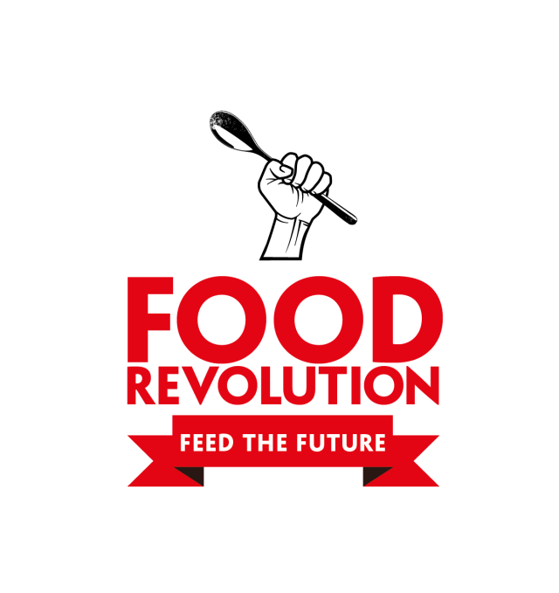leş nr 64, Sector 6, Bucureşti. Direcţia Generală de Asistenţă Socială şi Protecţia Copilului Sector 6 este organziatorul
S-au înscris 200 de copii, iar 20 de ambasadori Jamie Oliver, unul dintre cei mai renumiţi bucătari din lume şi iniţiatorul Food Revolution, îşi propun să tragă un semnal de alarmă în privinţa diferitelor tertipuri ale marketingului alimentar şi să le arate copiilor alternative sănătoase şi delicioase.
An de an, în data de 20 mai este sărbătorită la nivel mondial Food Revolution Day, ziua în care în întreaga lume ambasadorii acestui proiect celebrează alimentaţia sănătoasă, organizând evenimente publice şi ateliere de gătit sănătos pentru copii şi părinţi.

https://paginadepsihologie.ro/cs-events/food-revolution-day-2017-la-conac/

Food Revolution Day 2017 la Conac
Știați că cei mici sunt expuși reclamelor la produse și băuturi nesănătoase de tipul „junk food” prin forme ingenioase de promovare, în fiecare zi?
Aproximativ 90% din reclamele de la TV promovează produse bogate în sare, zahăr și grăsimi nesănătoase. Iar asta nu e tot! De fapt, marketing-ul pentru copii include o gamă foarte largă de tactici, cum ar fi: ambalajele atractive, poziționarea în locuri strategice pe rafturi, mostre gratuite, jocuri video sau desene, vedete, tabere, activități & programe pentru copii și câte și mai câte!

http://romania.siguez.com/bucharest/conacul-golescu-grant/food-revolution-day-2017-la-conac?l5khxxfpy7
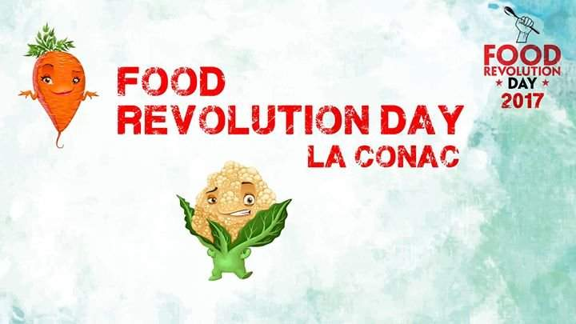

Food Revolution Day 2017 la Conac
20 May 10:30 - 13:30 - Bucharest
Conacul Golescu Grant
Copiii sunt expuși la marketing și reclame mai mult ca niciodată, prin forme ingenioase de promovare a produselor și băuturilor nesănătoase, de tipul ,,junk food”.
Aproximativ 90% din reclamele de la TV sunt pentru produse bogate în sare, zahăr și grăsimi nesănătoase. Iar asta nu e tot! Marketing-ul pentru copii include și o gamă foarte largă de tactici, cum ar fi: ambalajele atractive, poziționarea în locuri strategice pe rafturi, mostre gratuite, jocuri video sau desene, vedete, tabere, activități și programe pentru copii și câte și mai câte!
În plus, studiile recente arată că reclamele la băuturi au impact direct asupra:
- felului în care sunt alimentați copiii
- preferințele și credințele lor legate de mâncare
- presiunea pe care copiii o exercită asupra părinților
- creșterea ratei obezității la copii
- creșterea factorilor de risc pentru boli precum diabetul, bolile cardiovasculare sau cancer
Anul acesta programul FOOD REVOLUTION își propune să tragă un semnal de alarmă în privința acestor tipuri de markerting și să educe copiii în ceea ce privește alimentația sănătoasă.
FOOD REVOLUTION este programul implementat de Jamie Oliver la nivel mondial și are ca scop educația alimentară a copiilor ca și fundament pentru o viață sănătoasă.
FOOD REVOLUTION DAY este ziua în care în întreaga lume Ambasadorii acestui proiect sărbătoresc alimentația sănătoasă organizând evenimente publice si ateliere de gătit sănătos pentru copii și părinți
Pentru prima dată, peste 10 ambasadori, din 5 orașe și-au unit forțele pentru a organiza cea mai mare ediție Food Revolution, de până acum, în Romania.
Te așteptăm la #FoodRevolutionDay2017!
Unde?
Conacul Golescu Grant - Monument istoric aflat în subordinea Direcţiei Generale de Asistenţă Socială şi Protecţia Copilului, Sector 6 - Bucureşti
Ce?
Peste 300 de copii (6-12 ani) și părinți vor găti delicioasele rețete concepute de Jamie Oliver, împreună cu nutriționiști, bloggeri și vedete. Părinții activi se vor bucura de o oră de sport oferită de prietenii noștri de la Revvolution - Powered by Valentin Vasile.
Când?
Sâmbătă 20 mai, 2017, ora 10:30
Cu cine?
Lorena Somesan, Larisa Petrini, Mary Balaban, Andreea Carmen Radu, Amelia Șelariu, Patricia Albu, Gabriela Petre, Daniela Miscov, Daiana Radulescu, Shamin Gholami, Mihaela Boicu, Lucia Barzu, Madalina Andreescu, Alina Trifu, Florina Badea.
Mulţumim Direcţia Generală de Asistenţă Socială şi Protecţia Copilului Sector 6 , partenerilor, sponsorilor fără de care acest eveniment nu ar fi posibil!
Nu uita să te înscrii la eveniment împreună cu familia ta! Te asigurăm că, pe lângă faptul că vei învăța lucruri noi, vei putea petrece timp de calitate alături cei dragi ție!
http://www.stirilepescurt.ro/copiii-invatati-sa-gateasca-retete-sanatoase-si-delicioase-la-food-revolution-day/

Copiii, învățați să gătească rețete sănătoase și delicioase la Food Revolution Day
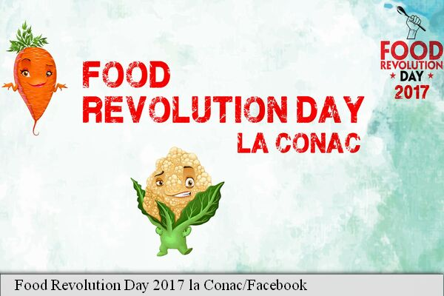
„Food Revolution Day”, ziua în care ambasadorii din întreaga lume ai acestui proiect celebrează alimentația sănătoasă, va fi sărbătorită pentru al treilea an consecutiv în cadrul unui eveniment la care … mai mult

https://ihealth.com.ro/food-revolution-and-my-gang/

Pe 1 iunie 2015, am organizat primul atelier de gătit pentru copii, împreună cu Alexandra Alexandru. Am gătit pizza, roll-up cu somon și salată, am copt biscuiți din ovăz cu banane. Am copt și gustat pizza cu morcovi și migdale. A fost un mare, dar absolut minunat, haos. Am plecat chiaună, după interacțiunea cu 10 copii și părinții aferenți, dar fericită, ca după un eveniment reușit.
La începutul lunii ianuarie 2016, după întâlnirea cu un val mare de copiii și adolescenți cu obezitate, am inițiat o petiție online pentru introducerea cursurilor de nutriție în școli și grădinițe. Multele discuții și o tentativă de plan de proiect de lege, au făcut să punem lucrurile pe hold. To be continued, no worries.
În vara lui 2016, alături de Adela Chirică, wondermom, care răstoarnă munți și întoarce lumea cu picioarele în sus pentru drepturi și legi de bun simț, atunci când vine vorba de fiul ei, Davis, am organizat un atelier de gătit dulciuri fără zahăr, la o școală din București. Am povestit cu cei mici și foarte receptivi despre dieta curcubeu și despre importanța alimentației sănătoase.
Din toamna lui 2016, alături de Alexandra Râureanu, omul cu o inimă mare cât toată lumea și cu energie pentru #zilecufaptebune, încercăm să punem bazele unui program de nutriție pentru copiii bolnavi de cancer, prin intermediul Asociației Spitale Curate, în cadrul unui proiect de voluntariat. O carte cu rețete este aproape gata să vadă cerneala tiparului, so stay tunned.
La sfârsitul lunii aprilie 2017 am fost acceptată ca Ambasador Food Revolution, program educațional inițiat de Jamie Oliver, care funcționează la nivel mondial și care promovează educația alimentară a copiilor, gătitul în familie, reducerea risipei alimentare. Așa frumos și călduros am fost primită în echipa de ambasadori, așa doamne faine cu brațe deschise am găsit aici, încât m-am lipit ca timbrul de scrisoare (old fashion, I know), și nu o să mă dezlipesc curând. Mai ales că pe 20 mai, voi participa și la primul event în această nouă calitate. Food Revolution Day este ziua în care vom sărbători la nivel mondial, alimentația sănătoasă, prin ateliere de gătit pentru copii. Într-o locație prietenoasă și generoasă, Conacul Golescu Grant, peste 15 ambasadori (Mary Balaban, Larisa Petrini, Amelia Șelariu, Daiana Rădulescu, Daniela Mișcov, Patricia Albu, Gabriela Petre, Shamin Gholami, Mădălina Andreescu, Lucia Barzu, Mihaela Boicu, Andreea- Carmen Radu, Lorena Somesan, Adela Raluca Moldovan, Florina Badea și subsemnata) din 5 orașe ale țării își unesc forțele, pun la bătaie energie, creativitate, knowledge și mult drag, pentru un eveniment la care vor participa sute de copii. Mai multe detalii, despre fiecare în parte, găsiți în articolul scris de Andreea.
Ce voiam eu, de fapt, să vă spun, este că acești oameni sunt THE GANG. My gang. Oameni care vor să schimbe lucruri, chiar dacă uneori pare că se bat cu morile de vânt. Oameni care au curaj să vorbească despre gătitul în familie, despre bucuria meselor luate în tihnă, despre ingredientele sănătoase, alese cu grijă, în era reclamelor în care totul trebuie să fie rapid, ambalat lucios, mâncat în fața televizorului. Oameni care au încredere că generația care vine are șanse să înțeleagă și să aplice o normalitate de care am uitat, dar care este acolo, în adn-ul nostru: normalitatea în care alimentele din farfurie ne sunt prieteni și aliați, normalitatea în care nu vom uita de gustul natural al legumelor, fructelor și lactatelor de calitate, normalitatea meselor în familie.

https://www.roxanadulgheru.ro/anorexie-revolutie-alimentara/

De la anorexie, la alimentație sănătoasa! Aceasta este Revoluția noastra Alimentară
6 MAI 2017 ROXANA2 COMENTARII
„Pentru sănătatea dumneavostră, evitați excesul de sare, zahăr și grăsimi!”, așa sună un spot de informare de la tv, după care urmează muuulte alte reclame la tot felul de produse, care mai de care mai pline de…fix sare, zahăr și grăsimi (evident că nu din alea bune), se estimează că aproximativ 90% dintre reclame sunt la astfel de produse nocive! Iar multe dintre aceste produse sunt destinate copiilor, ceea ce mi se pare și mai grav.
Este foarte greu să crești un copil cu o alimentație sănătoasă în zilele noastre, pentru simplu fapt că sunt expuși la foarte multă publicitate și marketing agresiv, începând cu ambalajele foarte atractive ale acestor produse și până la sponsorizarea taberelor sau chiar evenimentelor pentru copii, care erau dedicate, culmea, unui stil de viată sănătos!
Ca părinte de bebeluși diagnosticați cu anorexie, mi-am făcut multe griji în privința alimentației, însă în momentele critice, aș fi făcut incantații, aș fi pupat icoane, orice numai să văd că baga ceva în gură și în stomac, orice ar fi fost acel ceva. Spun fără rușine că am încercat de la borcănașe pentru copii, până la iaurturi din comerț, pentru adulți.
Cum startul nu a fost unul prea fericit, am avut des emoții în ceea ce privește alimentația copiilor, mi-a fost teamă că va trebui să accept să mânce orice prostie, numai să știu că au mâncat ceva. Din fericire, problemele de sănătate au fost depășite și consider că am reușit să păstez un echilibru în ciuda situației. M-am detașat de ceea ce a fost și am decis că vom avea o viață echilibrată, iar asta include și alimentație sănătoasă. Se mai simt pe ici, pe colo, semne a ceea ce a fost, în sensul că unul dintre copii are o paletă foarte restrânsă din care alege ce mănâncă, dar asta nu mă face să cedez, să fac rabat de la calitate, doar de dragul cantității sau diversității. Ar fi minunat să mănânce mai mult decât morcovi, mazăre, cartofi, castraveți, mere și banane, dar asta nu mă convinge să îi dau mezeluri, de exemplu. Îmi cere un exercițiu de imaginație, să inventez diverse combinații, pe care să le accepte
Nu sunt vreo gospodină iscusită, nu știu să fac niciun fel de mâncare tradițională, până să nasc, n-am făcut decât ouă ochiuri, așa că, o dată cu creșterea copiilor, mi-a dezvoltat și câteva skill-uri, nu de gătit, ci de găsit diverse rețete și combinații, foarte simple, dar sănătoase în același timp.
Așadar, drumul nostru în ale alimentației sănătoase, n-a fost unul ușor, am plecat cumva cu șanse inegale din start, dar eu zic că este bine unde am ajuns, de la anorexie, la o alimentație echilibrată, sănătoasă, fără (prea multe) excese. Aceasta este Revoluția noastră alimentară!
Dar nu suntem singuri în drumul nostru, pe Jamie Oliver l-am descoperit cu mult timp în urmă, când am avut ocazia să îi răsfoiesc cărțile în engleză, iar de curand am descoperit și programul lui mondial FOOD REVOLUTION, care are ca scop educația alimentară a copiilor.
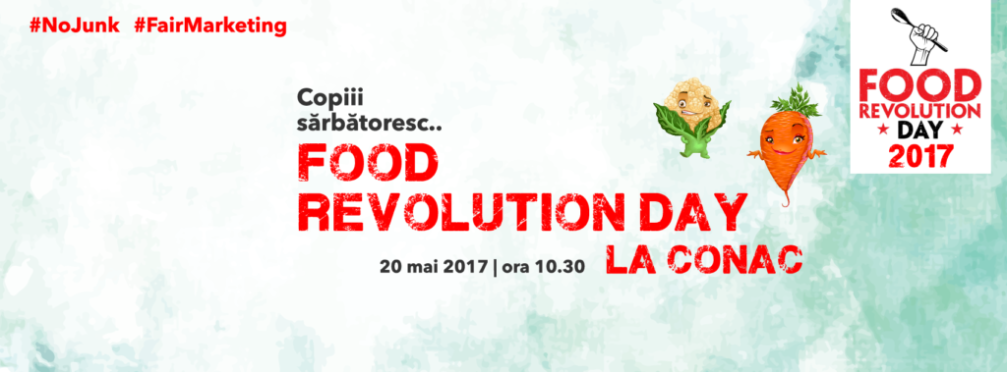
În cadrul acestui program, există o zi specială, în care suntem inspirați să ne reîntoarcem în bucătărie și să ne gândim la mâncarea pe care o mâncam alături de familie și de cei dragi, în care suntem încurajați să împarțim mancarea și dragostea cu cei din comunitatea noastră. Exact asta se va întâmpla la FOOD REVOLUTION DAY la CONAC, când 10 ambasadori Food Revolution, veniți din 5 orașe, vor susține ateliere de gătit, alături de peste 300 de copii și părinți. Părinții activi se pot bucura de o oră de sport alături de Valentin de la Revvolution – Powered by Valentin Vasile (trebuie neapărat să îl cunosc și eu, am auzit numai lucruri bune despre el).
În România, programul se derulează de 3 ani încoace, iar anul acesta, Parenting PR, alături de ambasadorii Food Revolution, vor organiza cea mai aplă ediție de până acum, din România. Evenimentul va avea loc într-o locație deosebită, care mie îmi place foarte mult și unde abia aștept să revin, Conacul Golescu Grant, monument istoric din subordinea Direcţiei Generale de Asistenţă Socială şi Protecţia Copilului, Sector 6.
În zilele noastre, mai mult ca niciodată, ar trebui să reinstaurăm importanța abilităților esențiale de gătit, de dragul copiilor și familiei, să revenim la alimente simple, curate, sănătoase, să preluăm controlul asupra a ceea ce mâncăm. Vă invit, alături de cei mici, să gătiți sănătos, după rețetele lui Jamie Oliver, pe 20 mai. Noi deja am început să gătim în familie, copiii mei sunt foarte încântați, ei pregătind și la școală păine sau alte gustări simple și sănătoase.
Tematica evenimentului: #NoJunk #FairMarketing, mai multe detalii organizatorice găsiți pe pagina evenimentului aici. Participarea este gratuită, iar înscrierile se fac aici.

http://www.revistabiz.ro/copilul-consumator-era-obezitatii/

Copilul consumator în era obezității
Adaugat la data: 19 Mai 2017 - Scris de Doriana Matei
inShare

Food Revolution Day, cel mai mare eveniment public de gătit sănătos, pentru copii și părinți, va avea loc pe 20 mai, începând cu ora 10:30, în București, la Conacul Golescu Grant. Evenimentul face parte din programul Food Revolution, implementat de către Jamie Oliver, în anul 2010. Acesta încurajează gătitul în familie, evitarea risipei alimentare și educarea copiilor în ceea ce privește alimentația sănătoasă.
Obezitatea infantilă a dobândit caracter epidemic la nivel global, devenind principala problemă de sănătate publică ale secolului în care trăim. Cu toate că Organizația Mondială a Sănătății și alte foruri internaționale de sănătate militează pentru protejarea copiilor de camplaniile agresive de marketing și publicitate la alimentele și băuturile care au un conținut ridicat de sare, zahăr și grăsimi, 90% dintre reclamele de la TV sunt pentru astfel de produse. Chiar în timpul programelor destinate copiilor, jumătate dintre reclamele difuzate sunt spoturi despre alimente, iar 75% dintre acestea promovează alimente nesănătoase, precum: dulciuri, snaks-uri sau produse de fast food.
Copiii, consumatorii cei mai ușor de influențat
Marketingul pentru copii include o gamă largă de tactici pe care companiile le folosesc, pentru a-și promova produsele. Printre acestea se numără: ambalajele atractive, expunerea alimentelor „junk” în locuri strategice din supermarketuri, plasarea produselor în filme, desene animate sau emisiuni TV populare în rândul celor mici, încorporarea produselor în jocurile online sau realizarea de promoții distractive și interactive.
Potrivit unui studiu al companiei D&D Research, numărul de televizoare pe care copilul le are în locuință și timpul petrecut în fața ecranelor, indiferent că ne referim la TV sau la alte gadget-uri, este direct proporțional cu consumul de junk food și cu șansele ca respectivul copil să devină supra ponderal sau obez.
„Un copil în vârstă de până la 8 ani nu are nicio șansă în fața publicității. Dezvoltarea sa cognitivă nu îi permite să perceapă intenția de vânzare din staptele unei reclame”, atrage atenția Olivia Petre, reprezentant D&D Research.
Efectele scenariilor nerealiste
Mai mult decât atât, psihologul Adela Moldovan subliniază lipsa de onestitate care caracterizează multe dintre materialele publicitare. Mâncarea nesănătoasă este consumată sau prezentată de vedete ori persoane cu o siluetă perfectă, care radiază de fericire atunci când o consumă. Copilul va avea, însă, un semntiment de dezamăgire atunci când, consumând același produs, va lua în greutate și se va simți lipsit de energie, privându-se de nutrienți importanți și consumând, în exces, substanțe nesănătoase
Influențați de publicitatea a căror țintă o reprezintă, copiii devin factori de influență importanți sau chiar factori de decizie în comportamentul de cumpărători al părinților lor.
La nivel internațional, există diverse programe și campanii care pun accentul pe educarea societăți în materie de alimentație sănătoasă. Chiar și unele branduri au luat atitudine. Spre exemplu, Disney a interzis reclamele la mâncare de tip „junk” în timpul programelor sale dedicate copiilor.

http://www.avantaje.ro/articol/parinti-si-copii-spun-da-micului-dejun-si-nu-junk-food-ului
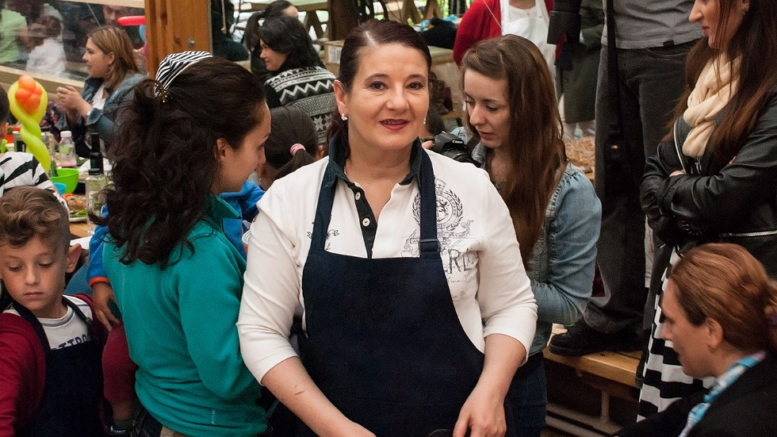
”No junk food” și ”Hello, breakfast” sunt temele acestei editii la Food Revolution Day, locul unde copiii și părintii învață să gătească sănătos.
Evenimentul Food Revolution, din 20 mai, de la Conacul Golescu Grant, aduce la un loc copii si părinti care vor să schimbe ceva în stilul de viață, mai ales în alimentație; aici cei mici invata sa isi prepare singuri un mic dejun sau o gustare sanatoase, dar si parintii pot invata in sesiunile dedicate parintilor. De unde a pornit această idee ne povestește Gabriella Pascaru Bisi, ambasador Jamie Oliver în România.

#nojunkfood #hellobreakfast
Fundatia Jamie Oliver’s Food Foundation a fondat in anul 2012 Food Revolutions Ambassadors Program, cu viziunea de a activa o deja existenta comunitate de iubitori ai gurmanderiilor si hranei sanatoase, intr-o miscare cu un scop. Principalul scop al programului este acela de a construi o miscare a carei voce colectiva sa devina puternica si sa poata aduce schimbari pozitive pentru a reduce impactul bolilor legate de alimentatie pentru generatiile actuale si cele ce vor sa vina. Cu alte cuvinte, ne-am propus sa revolutionam modul in care oamenii se hranesc si isi hranesc familiile! Astfel, sensibilizam societatea cu privire la importanta hranei sanatoase, a alimentatiei si a competentelor in procesul de gatit.

Românii risipesc prea multă mâncare
Astazi, suntem circa 3000 de Ambasadori in toata lumea si toti sarbatorim aceasta zi, aproape in acelasi fel, intre 19 si 21 Mai a fiecarui an. Tema anuala o primim de la staff-ul lui Jamie si trebuie sa respectam aceasta tema. De exemplu anul acesta temele sunt #nojunkfood #hellobreakfast. O alta tema careia vreau sa ii dau curs in randul celor mici, este lupta impotriva risipei alimentare. Dar intorcandu-ma la ce anume fac colegii din alte tari cu ocazia FRD, doresc sa mentionez ca in anumite locuri se organizeaza sesiuni de educatie alimentara in scoli si licee; targuri de hrana kilometrul 0; festival al hranei sanatoase.

De la mame pornește gustul pentru mâncarea sănătoasă
Ce anume facem noi diferit in cadrul evenimentului Food Revolution Day Ambassadors United? In primul rand, locatia care ne gazduieste este speciala. Aici gasim ferma didactica de animale, animale ce asculta muzica, gasim case maramuresene, cruci de Sapanta, bisericuta traditionala, sere, livezi, lac cu pesti si multe alte minunatii cladite cu multa iubire si pasiune de catre Cristian, proprietarul locatiei. Cei mici vor face o scurta vizita in locatie, apoi isi vor lua in primire sortuletele de revolutionari, vor afla si de la noi tema si de aceasta data, noi cei din echipa doar ii vom supraveghea, lasandu-i pe copii sa isi aleaga dintr-o multitudine de ingrediente sanatoase, acelea care ii atrag mai mult pentru a prepara micul lor dejun sanatos. Vom avea sesiune de importanta a consumului de apa plata si a consumului de apa minerala carbogazoasa, dar si cooking demo show-uri dedicate mamelor, carora le vom demonstra, alaturi de invitatii mei, ca putem prepara intr-un timp scurt preparate sanatoase pentru toata familia. Am ales sa facem aceste demo cooking show-uri intrucat traim vremuri in care mamelor le vine foarte greu sa faca orice, in afara a ceea ce fac la locul de munca, ajungand in acest fel sa fara sa vrea, sa consume hrana nesanatoasa.

Românii mănâncă prost și mult
Romanii mananca prost si mult, in plus nu avem o traditie a unui orar de masă, atat de important pentru metabolismul nostru. La nivel international, datele privind obezitatea sunt mai mult decat triste: din 1980 si pana in 2015, numarul persoanelor care sufera de obezitate s-a dublat.Tot datele din 2015 ne spun ca peste 1,9 miliarde de adulti peste 18 ani sunt supraponderali, iar din aceasta cifra, 600 milioane de persoane sufera de obezitate. Cu toate ca de curand cineva a declarat ca suntem pe locul I in Europa la obezitate, trebuie sa contrazic acest lucru, deoarece Romania este tara cel mai putin afectata conform datelor Eurostat, pe locul I in Europa la obezitate ocupandu-l Malta.
Bine inteles ca nu putem repara in cateva ore in cadrul evenimentului secole de proaste deprinderi alimentare, dar putem sa tragem un semnal de alarma, putem invata cateva sute de persoane sa prepare sau sa isi ajute copilul in prepararea unui pachetel sanatos pentru scoala; putem invata mamele sa se reintoarca un pas inapoi in timp si sa isi prepare pranzul pentru a doua zi la serviciu.
http://www.mamamag.ro/relatia-sanatoasa-cu-mancarea-se-construieste-de-mic/

http://andreeachinesefood.blogspot.ro/2017/05/food-revolution-day-la-conac-pe-20-mai.html?utm_source=feedburner&utm_medium=feed&utm_campaign=Feed:+AndreeasChinesefoodBlog+(Andreea%27s+Chinesefood+blog)

arți, 16 mai 2017

Food Revolution Day la Conac pe 20 mai, ora 10:30
In ultima vreme alimentatia sanatoasa la copii a devenit un subiect foarte important, mai ales ca peste tot putem gasi tot felul de produse alimentare nocive.
FOOD REVOLUTION este programul implementat de catre Jamie Oliver la nivel mondial si are ca scop educatia alimentara a copiilor si ca fundament pentru o viata sanatoasa.
Prin urmare FOOD REVOLUTION DAY este ziua in care in intreaga lume Ambasadorii acestui proiect sarbatoresc alimentatia sanatoasa si organizeaza evenimente publice si ateliere de gatit sanatos impreuna cu parinti si copii.
Copiii sunt expusi la marketing si reclame mai mult ca niciodata, prin forme ingenioase de promovare a produselor si bauturilor nesanatoase, de tipul "junk food".
Anul acesta FOOD REVOLUTION DAY isi propune sa traga un semnal de alarma in privinta acestor tipuri de marketing si sa educe copiii in ceea ce priveste alimentatia sanatoasa.
Marketing-ul pentru copii include o gama foarte larga de tactici precum ar fi: ambalajele atractive, pozitionarea in locuri strategice pe rafturi, mostre gratuite, jocuri video sau desene, vedete, tabere, activitati si programe pentru copii si cate si mai cate!

Pentru prima data peste 10 ambasadori din 5 orase si-au unit fortele pentru a organiza cea mai mare editie Food Revolution, de pana acum, in Romania.

Puteti participa si voi la acest eveniment organizat la Conacul Golescu Grant-Monument istoric aflat in subordinea Directiei Generale de Asistenta Sociala si Protectia Copilului, sector 6 Bucuresti

Peste 300 de copii cu varstele intre 6 si 12 ani si parinti vor gati delicioasele retete concepute de Jamie Oliver, impreuna cu nutritionisti, bloggeri si vedete.
Ne vedem acolo sambata 20 mai 2017 la ora 10:30.

https://www.bucataras.ro/bloguri-culinare/22330/retete-andreea-chinese-food.html

Food Revolution Day la Conac pe 20 mai, ora 10:30

FOOD REVOLUTION este programul implementat de Jamie Oliver la nivel mondial si are ca scop educatia alimentara a copiilor ca si fundament pentru o viata sanatoasa!
Pentru ca nu-i asa, atat de multa reclama i se face mancarii nesanatoase pline de sare, zahar si grasimi hidrogenate, incat trebuie sa apelam la specialisti, ca sa ne putem convinge copiii sa incerce o limonada cu miere in loc de sucuri sau o prajitura facuta in casa, in locul celei care zambeste tantos la raft.Evident toate bine dospite in camara unui marketing incorect fata de copiii nostri!
Haideti sa va spun de fapt de unde cred eu ca a plecat aceasta isterie cu ambalajele cat mai comerciale!Tot de la noi, parintii.Cati dintre noi suntem parinti, ai caror copii mananca privind la desene, conditionati de „ceva bun” dupa masa sau amenintati ca nu vor mai primi nimic bun daca nu mananca?Sigur suntem cativa!Dar cati dintre noi ii implicam pe cei mici , constient, in rutina alimentatiei sanatoase din frageda pruncie?Prea putini din cei multi, asa-i?Aici e buba, zic eu!
Punem prea mult accent pe orice altceva mai important si mai urgent, decat a face din masa o placere nu o corvoada!Stiu timpul nu e de partea noastra si mereu suntem in graba „mananca mai repede, altfel intarziem!”, „mananca o data ca nu avem timp de mofturi!” si tot asa…
Ei bine tot acest ritm alert a dat nastere marketingului atractiv pentru copii.O gaselnita care pare sa ajute, pentru ca fiind atrasi de ambalajele colorate, copiii isi doresc sa guste minunea de la raft.Adica, in traducere pentru noi parintii, sa manace in sfarsit si ei ceva, „ca toata ziua doar au linchit un pic”!Insa in realitate ne indeparteaza si mai mult de obiectivul unui mancat sanatos!E o iluzie cu care ne hranim orgoliile obosite, in fata razboiului numit generic „masa”! Si sincer nu e corect sa transformam mesele din placere in durere!Mai tarziu vom suferi cu totii de pe urma mancatului haotic!Solutia : Food Revolution Day!Unde Peste 300 de copii (6-12 ani) si parinti vor gati delicioasele retete concepute de Jamie Oliver, impreuna cu nutritionisti, bloggeri si vedete!
Bunica mea, nu e ea vedeta draga, dar imi aduc si acum aminte ca imi spune deseori : „Masa trebuie sa fie un ritual, alaturi de familie!” O masa , trebuie sa contina preparate sanatoase, sa fie savurata in liniste si armonie in familie, pentru ca mai apoi si digestia sa fie una pe masura.Nu cu graba, nervi si zgomote de fundal!Ba mai mult, eu ii antrenez si pe Robert si Eva in prepararea cinei, atat cat pot ei.Se simt utili si importanti si eu ma simt ajutata!Voi ati incercat?E super haios si la final chiar delicios!

https://reginamama.ro/2017/05/17/food-revolution-day-evenimentul-cu-idei-si-mese-sanatoase-la-pachet/

FOOD REVOLUTION DAY este ziua în care în întreaga lume Ambasadorii acestui proiect sarbatoresc alimentația sanatoasa, organizand evenimente publice si ateliere de gatit sanatos pentru copii si parinti!
Asa ca mai avem cu totii o sansa la o viata fericita si mese fara incrancenare!Sigur specialistii ne pot vinde trucuri de marketing sanatos, care sa ne ajute pe viitor!Care sa ne apropie de copiii nostri mai mult, sa ne faca sa spunem povesti cu fructe si legume in vreme ce le savuram copios!Ca sa nu mai zic de distractia ce se va incinge si pe care o putem lua acasa cu noi, la fiecare masa apoi
Ca orice alta etapa din viata copiilor nostri si stilul mancarii sanatoase trebuie generat tot de noi, parintii.Si cum orice schimbare e pusa in miscare de povesti, va invit sambata 20 mai de la 10 :30 la Food Revolution Day, la Conacul Golescu Grant – Monument istoric aflat in subordinea Directiei Generale de Asistenta Sociala si Protectia Copilului, Sector 6 – Bucuresti.Ne vor intampina cu bratele si oalele incinse Lorena Somesan, Larisa Petrini, Mary Balaban, Andreea Carmen Radu, Amelia Selariu, Patricia Albu, Gabriela Petre, Daniela Miscov, Daiana Radulescu, Shamin Gholami, Mihaela Boicu, Lucia Barzu, Madalina Andreescu, toti ambasadori ai proiectului Food Revolution Day!

http://mamipetocuri.ro/2017/05/08/de-9-mai-sarbatorim-iubirea-si-sanatatea-ei/

Pe 9 mai sărbătorim iubirea, pe 20 sănătatea ei
Astăzi se împlinesc 7 ani de când m-am căsătorit cu ”omul meu de bază”, prietenul meu cel mai bun, sufletul și împlinirea mea, Cris.
13 ani de relație, 7 ani de căsătorie. Ani mulți, unii mai grei, alții și mai grei, frumoși și plini de învățăminte. Căci dacă ar fi să trag linie și să adun ce am învățat cel mai mult și cel mai mult din toți anii aceștia petrecuți împreună, ar fi vreo câteva lucruri interesante:
- răbdarea – să ascult, să tac, să înțeleg
- rezistența – la frustrare atunci când nu pot exprima ceea ce aș vrea, de a nu cheltui cât aș putea, de a fi calculată începând cu ceea ce pun pe masă până la consumul de utilități
- modestia – de a arăta ceea ce sunt și nu ceea ce fac
- iubirea, prietenia – de a face totul pentru cel de lângă mine
- hotărârea – de a lua decizii o dată și bine, de a știi mereu unde mă îndrept și de a depune orice efort pentru a-mi atinge obiectivul propus
- autocontrolul – de a nu deranja, de a nu face oamenii să se simtă rău în preajma mea
- conștientizarea a ceea ce contează cu adevărat în viață – sănătatea, educația, starea de bine în familie și între oameni.
Dintre toate cele de mai sus, oricât de ciudat ar părea, diferențele de viziune între ceea ce mâncăm și modul cum abordam eu sănătatea ne-a adus de multe ori în pragul discuțiilor în contradictoriu.
Pentru că el preferă să mănânce puțin dar bine, iar eu prefer să nu mănânc și să-mi cumpăr o poșetă nouă, de exemplu. Mă rog, preferam, pentru că între timp, ne-am aliniat și noi după soare.
Când ne-am cunoscut, eu linciuream de zor la un borcan de Nutella și crănțăneam niște chips-uri.
Acuma, nu vă supărați pe mine, dar cu 140 euro pe lună, ce aș fi putut să-mi cumpăr? (despre viața mea de voluntar în Portugalia am scris aici) Aparent, el nu avea nici o problemă, eu nici atât. Nu mai mâncasem atâta ciocolată pe pâine și cartofi prăjiți în toată viața mea. Niciodată viața nu părea mai frumoasă. Nici oglindă nu aveam, nici grasă nu fusesem vreodată. După vreo 5 luni însă, adică prin 2005 primăvara, după ce mâncasem vreo câteva kg bune de zahăr și câțiva saci de carbohidrați mi-au scăpat ochii într-o vitrină. Și m-am văzut. Și-am înlemnit. Faptul că de la mărimea 36 începusem să port 40-42 nu mă făcuse să reacționez în nici un fel, dar modul cum arătam – umflată la față și bombată ca o minge de fotbal la ai mei 173 cm, m-a înfricoșat teribil.
Eu am mâncat mereu prost. Mi-am trăit copilăria visând pufuleți și făcând-o pe vegetariana ca să pot ghici în stele. Mama a suferit cel puțin cât sufăr eu când o văd pe Beti astăzi dând din cap în semn că – ”azi nu e ziua ta fericită, mami”. Cu toate acestea, am fost mereu în standard cu greutatea. Nu mi-am controlat-o niciodată, nu pot ține diete, dar am militat mereu pentru echilibru și să nu am mai mult de 61-62 de kg. Hai, maxim 63. Este un principiu de viață peste care nu pot trece. Nu pot dormi noaptea, mă activează până ajung la greutatea pe care mi-o doresc.
Așa am făcut și in 2005. După ce mi-am trăit cu succes perioada ”hai că merit și eu ceva dulce”, ”păi și ce să mănânc dacă nu am ce”, am renunțat complet la ciocolata tartinabilă, chips-uri, sucuri acidulate, iar astăzi împlinesc 13 ani de când nu am mai pus gura pe așa ceva. Am mai băut câte un Sprite la cinema, dar foarte rar, iar de câțiva ani încoace absolut deloc.
Spre marea disperare a lui Cris, astăzi, am devenit extrem de atentă cu ceea ce aleg să cumpăr din magazin. Am ani buni de când citesc absolut orice etichetă, inclusiv pâinea (pe care o fac deseori în casă), apa și orice este ambalat. Dacă nu găsesc ouă nr. 1, eu nu cumpăr ouă. Dacă nu găsesc pâine fără E-uri, eu nu cumpăr pâine. Pentru că o pâine cu E-uri nu aduce NICI UN aport benefic organismului – îl îngrașă și atât. O brânză procesată, un mezel sau un ou categoria 3, de asemenea, 0 beneficiu pentru organism. Copilul tău în loc să se dezvolte armonios, se va îngrășa sau va dezvolta ulterior probleme de sănătate. Orice adaos chimic afectează într-o formă sau alta organismul pe termen lung. Azi nu are nimic, dar când va avea 25 de ani s-ar putea să sufere de tiroidă. Sau, uitați-vă în jur câți copii suferă astăzi de diabet în condițiile în care acum zeci de ani incidența era aproape nulă la aceeași categorie de vârstă. Nu mai vorbesc de dereglările hormonale.
Iar de când cu dermatita atopică a lui Beti, despre care am scris aici, am renunțat complet la iaurturi, lapte de origine animală, brânzeturi foarte grase, iar untul este consumat în proporție mică.
Ultima redută a fost câștigată la noi în casă prin intermediul lui Jamie Oliver. Cris nu a vrut să renunțe nici în ruptul capului la laptele de vacă UHT. Eu mă dădeam de ceasul morții cu Beti și dermatita ei, iar Cris îmi ținea discursuri despre cum mănâncă el lapte din ăla de când l-a făcut mama lui și că nu a pățit nimic, niciodată.
Până când a dat bunul Dumnezeu să se apuce de sport. Și a căutat meniuri sănătoase pe internet și așa i-a apărut Jamie care îl sfătuia să folosească dimineața laptele vegetal cu cereale integrale.
Amin!
Pe acestă bază se organizează an de an și evenimentul Food Revolution Day la Conac, program implementat de Jamie Oliver la nivel mondial care are ca scop educația alimentară a copiilor ca și fundament pentru o viață sănătoasă.
Unde?
Conacul Golescu Grant – Monument istoric aflat în subordinea Direcţiei Generale de Asistenţă Socială şi Protecţia Copilului, Sector 6 – Bucureşti
Ce?
Peste 300 de copii (6-12 ani) și părinți vor găti delicioasele rețete concepute de Jamie Oliver, împreună cu nutriționiști, bloggeri și vedete. Părinții activi, se vor bucura de o oră de sport oferită de prietenii noștri de la Revvolution – Powered by Valentin Vasile.
Când?
Sâmbătă 20 mai, 2017, ora 10:30
Food Revolution Day este ziua în care în întreaga lume Ambasadorii acestui proiect
sărbătoresc alimentația sănătoasă organizând evenimente publice și ateliere de gătit sănătos
pentru copii și părinți.
Concret, copiii vor învăța să gătească sănătos, iar părinții vor învăța să trăiască sănătos alături de Ambasadorii acestui proiect.
Eu am învățat să trăiesc sănătos, fizic și emoțional, alături de soțul meu în cei 13 ani de relație. Acum e rândul copiilor mei să fie educați în spiritul unei alimentații sănătoase.
Precum vorba ceea – corp sănătos, minte sănătoasă!
https://www.go-big.ro/2017/05/alimentatia-sanatoasa-inainte-dupa-copii/
Daca și pe voi vă interesează alimentația sănătoasă și doriți să aflați mai multe despre asta. Dacă vă doriți să vă implicați și copiii să aibă și ei parte de educație alimentară sănătoasă, atunci vă recomand să participați împreună la cel mai mare eveniment care sărbătorește alimentația sănătoasă, Food Revolution Day, pe 20 Mai la Conacul Golescu Grant.
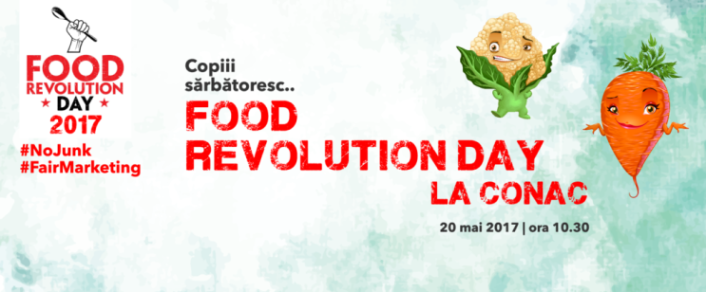
FOOD REVOLUTION DAY este ziua în care în întreaga lume Ambasadorii acestui proiect sărbătoresc alimentația sănătoasă organizând evenimente publice si ateliere de gătit sănătos pentru copii și părinți.
Anul acesta, va avea loc cel mai mare eveniment de acest gen de pana acum în România. Vor fi peste 10 ambasadori Food revolution implicați care vor ține ateliere de gătit sănătos alături de copiii prezenți la eveniment. In acest timp părinții vor putea să facă o oră de sport alături de Valentin Vasile de la Revvolution.
Vă invit să vă înscrieți și voi aici și să vă alegeți o ținută lejeră pentru ora de sport cu Valentin. Nu uitați sa aduceți cu voi un rând de schimburi pentru copii ca să nu-i stresați să nu se murdărească în cadrul atelielierelor. Așa cum am mai spus, murdaria este bună
La final mi-ar plăcea tare mult să-mi spuneți și voi într-un comentariu cum sau dacă v-au schimbat copiii alimentația.

http://johannasburg.ro/revolutia-mancatului-sanatos-cum-ii-invatam-pe-copii-ce-e-bun/
FOOD REVOLUTION DAY
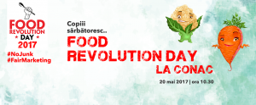În lupta cu reclamele și campaniile extinse de marketing pentru produse nesănătoase avem, slavă Domnului, și aliați – oameni serioși și mișcări tot mai ample pentru promovarea alimentației sănătoase. FOOD REVOLUTION este programul implementat de Jamie Oliver la nivel mondial și are ca scop educația alimentară a copiilor ca și fundament pentru o viață sănătoasă. FOOD REVOLUTION DAY este ziua în care, în întreaga lume, ambasadorii acestui proiect sărbătoresc alimentația sănătoasă prin evenimente publice și ateliere de gătit sănătos pentru copii și părinți. FOOD REVOLUTION DAY are loc, în acest an, pe 20 mai, la Conacul Golescu Grant din București, unde organizatorii ne așteaptă cu o mulțime de surprize! Mai mulți ambasadori din peste 5 orașe își unesc forțele în Capitală pentru un scop comun: #NoJunk și #FairMarkenting.
Ambasadori ai acestui program în România sunt: Larisa Petrini – Health Coach cu dublă certificare internațională, Mary Balaban – Food Coach certificat în domeniul culinar, Daniela Miscov – manager cultural și fondator Asociația Artelier D (ateliere interdisciplinare pentru copii), Andreea Radu – Eating Psychology Coach, Nutrition Trainer, Daiana Rădulescu – Profesor de Yoga Tradițională, Shamin Gholami – studentă la Universitatea de Medicina și Farmacie “Carol Davila”, Lorena Someșan – nutriționist dietetician, Gabriela Petre – nutriționist dietetician, Patricia Albu și Amelia Selariu – nutriționist dietetician.
Ce facem la FOOD REVOLUTION DAY
- Gătim sănătos împreună cu copiii, în cadrul a 5 ateliere de gătit speciale pentru cei mici. Copiii (organizati pe grupe de vârstă), vor deprinde noțiuni despre alimentația sănătoasă și vor prepara rețete sănătoase împreună cu unul dintre Ambasadorii Food Revolution
- Părinții fac sport în aer liber! Antrenorii de la Revvolution by Valentin Vasile vor susține o clasă de fitness pentru părinți.
Participarea este gratuită, dar pentru că numărul de locuri este limitat, e necesar să vă înscrieți înainte, prin completarea acestui formular online: http://bit.ly/2oIYcgC. Veți primi un e-mail de confirmare din partea organizatorilor cu câteva zile înainte de eveniment.
Eu știu că nu o să facem revoluție peste noapte în felul în care mâncăm și nici nu o să reușim să îi ferim cu totul pe copii de abundența de reclame la alimentele nesănătoase, dar ficare pas contează și, puțin câte puțin, putem schimba lucrurile.
Ne vedem, așadar, la FOOD REVOLUTION DAY!
https://roatamare.com/2017/05/07/ne-vedem-la-food-revolution-day/

De-a lungul timpului l-am tot urmărit pe Jamie Oliver la TV și am gătit după rețetele lui. Îl admir pentru implicarea sa în programe educative adresate copiilor, menite să îi învețe să facă alegeri sănătoase în privința mâncării și chiar să gătească sănătos împreună cu familiile lor. Food Revolution este programul pe care Jamie Oliver îl realizează la nivel mondial, având ca scop educația alimentară a copiilor. Food Revolution Day este ziua în care, peste tot în lume, Ambasadorii programului sărbătoresc alimentația sănătoasă prin organizarea de evenimente publice și ateliere de gătit sănătos pentru părinți și copii.Mâncatul pe fugă și tentațiile culinare ce ne înconjoară sunt o problemă pentru mulți dintre noi. Atunci când ai și copii, presiunea și grijile sunt și mai mari, iar un stil de viață agitat nu ușurează deloc lucrurile. Mulți dintre noi alergăm toată ziua după copii, în funcție de programul lor, la școală, la grădiniță, la afterschool, la diferitele activități extrașcolare iar mâncarea reprezintă adesea o problemă.
La teorie, stăm destul de bine: fără dulciuri concentrate, fără prăjeli și sosuri grele; trebuie să mâncăm cât mai multe fructe și legume, de preferință proaspete; dar ce te faci când în familie ai carnivori convinși și fani brânză sau lactate? J De unde fructe și legume proaspete când alergi printre metrouri și autobuze? Ce te faci când pregătești copiilor gustări sănătoase pentru școală și seara descoperi resturi ale altor pachete primite la schimb?
Lupta pentru un meniu echilibrat în familie nu e ușoară, mai ales când din exterior tentațiile sunt zilnice. Nu mă refer aici doar la reclame, ci mai ales la copiii din jur, colegi, prieteni, care aduc alimente nesănătoase dar irezistibile. Aici resimt pe de o parte lipsa unor reguli clare în privința gustărilor permise în școli și grădinițe, iar pe de altă parte, lipsa unor programe de educație pentru o alimentație sănătoasă, care să îi implice activ pe cei mici, să le explice, să le ofere răspunsuri la întrebări și alternative sănătoase. Dar iată, din fericire, există Food Revolution, care exact asta își propune!
De aceea mă bucur că voi participa împreună cu balaurii mei de 6 și 9 ani la Food Revolution Day , pe 20 mai, la București, la Conacul Golescu Grant. Organizatorii își propun ca acesta să fie cel mai important eveniment Food Revolution din România de până acum, desfășurat în 5 orașe, cu 10 ambasadori Food Revolution implicați în proiect, cu peste 300 de participanți (copii și părinți), cu implicarea autorităților locale și a reprezentanților media. Vor fi organizate 5 ateliere de gătit pentru copii (pe grupe de vârstă), în cadrul cărora cei mici vor deprinde noțiuni despre alimentația sănătoasă și vor prepara rețete sănătoase și gustoase împreună cu ambasadori ai proiectului. În tot acest timp, părinții sunt invitați la o oră de fitness în aer liber, în curtea generoasă a conacului.
Sunt curioasă să îi cunosc pe ambasadorii proiectului, nutriționiști, traineri, psihologi și să aflu recomandările lor și soluțiile propuse pentru diferite situații impuse de ritmul agitat al vieții de zi cu zi. Vă așteptăm și pe voi pe 20 mai, iar pentru cei care nu vor resuși să ajungă, vom pregăti, desigur, poveștile și impresiile noastre de la eveniment!
http://idriceanu.com/luati-va-copiii-si-gatiti-alaturi-de-ei-la-food-revolution-day/

Facem o revoluţie împreună, gătim sănătos, savurăm o legumă?
În acest context, nu aveam cum să nu mă alătur promovării evenimentului Food Revolution Day, ziua în care Ambasadorii proiectului fondat de renumitul Jamie Oliver sărbătoresc alimentaţia sănătoasă prin evenimente publice şi ateliere de gătit sănătos pentru copii şi părinţi.

Anul acesta, tematica evenimentului este #NoJunk #FairMarketing şi doreşte să lupte fix împotriva tacticilor manipulatoare de promovare a produselor nesănătoase pentru copii. Este al patrulea an al acestui eveniment în România, iar cifrele pentru ce s-a întâmplat până acum la noi sub titulatura Food Revolution arată aşa:
- 290 de ateliere pentru gătit;
- 4 350 de copii mai sănătoşi;
- 9 000 de părinţi mai fericiţi;
- 200 de şcoli implicate;
- 10 tabere organizate;
- 5 tone de mâncare sănătoasă pregătite;
- Nenumărate beneficii pentru sănătatea şi buna dispoziţie a tuturor celor implicaţi şi influenţaţi.
Te poţi înscrie şi tu cu cel mic la Food Revolution Day, eveniment care va avea loc sâmbătă, 20 mai, între orele 10:30 şi, aproximativ, 13:00, la Conacul Golescu-Grant – Monument istoric aflat în subordinea Direcţiei Generale de Asistenţă Socială şi Protecţia Copilului, sector 6, Bucureşti.
Peste 300 de părinţi şi copii (6-12 ani) vor găti delicioasele reţete ale lui Jamie, împreună cu nutriţionişti, bloggeri (deci, da, mă găseşti acolo, cu Tudor sous-chef), vedete şi ambasadori Food Revolution, dintre care menţionez le menţionez pe Larisa Petrini şi pe Andreea Carmen Radu, pe care le cunosc personal şi pentru ale căror competenţe în nutriţie şi viaţă sănătoasă garantez. Participarea este gratuită, iar linkul de înscriere este aici.
Grăbeşte-te: locurile într-o viaţă sănătoasă nu sunt limitate, dar cele la eveniment – da!
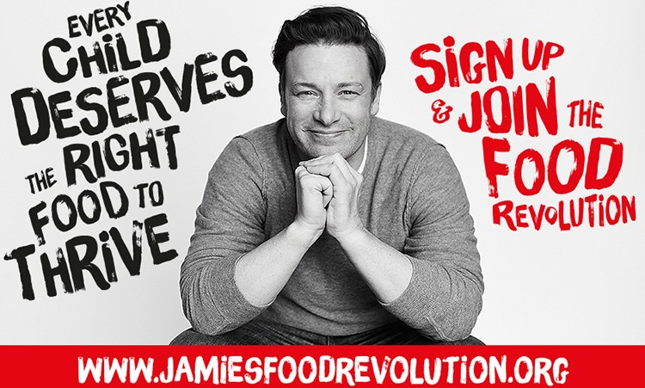

http://www.life.ro/fine-living/sanatate-si-ingrijire/larisa-petrini-ambasador-food-revolution-copiii-ar-trebui-sa-consume-3-lingurite-de-zahar-pe-zi-studiile-recente-ne-arata-ca-ei-consuma-in-medie-37-16942212

Larisa Petrini, ambasador Food Revolution: „Copiii ar trebui să consume 3 linguriţe de zahăr pe zi. Studiile recente ne arată că ei consumă în medie 37 ”
DE RAMONA RADULY | 2 MAI 2017
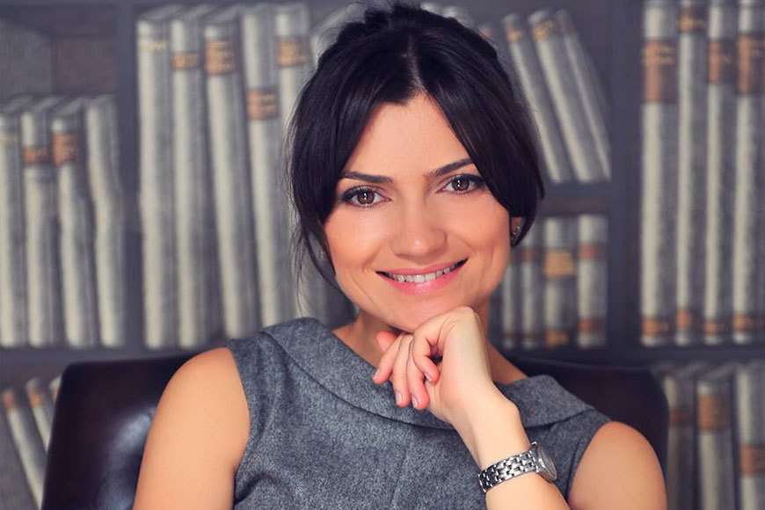
SHARE PE FACEBOOK
„50% dintre elevii din România sunt supraponderali şi 25% din ei, obezi”, principalul vinovat pentru această situaţie fiind zahărul. Alături de el, alimentaţia „pe fugă” cu mâncăruri nesănătoase, prăjeli, fast food, „complet diferită de cea cu care a crescut generaţia părinţilor lor”, este de părere Larisa Petrini, ambasador Food Revolution, program iniţiat de Jamie Oliver, în 2010. Nu este vorba de rea voinţă din partea părinţilor, ci de lipsa de timp, la care se adaugă publicitatea agresivă la mâncăruri nesănătoase de tip „junk”. Numeroşi specialişti internaţionali, printre care şi Dr. Robert Lustig, poate cel mai apreciat expert în zahăr la nivel mondial, ne explică de ce ne confruntăm cu numeroase cazuri de copii care primesc diagnostic pe care în trecut îl primeau doar alcoolicii: steatoză hepatică, exces de trigliceride, nivel ridicat de colesterol şi acid uric. Vestea bună, potrivit Larisei, este că schimbările se pot face rapid, cu uşurinţă, ţinând cont de câteva reguli simple. Prima pe care am reţinut-o este că sucul de fructe, chiar şi cel proaspăt stors, trebuie consumat în cantităţi infime, acele cantităţi care ar rezulta din consumul unei porţii din fructul respectiv.
În 2010 Jamie Oliver a creat celebrul program Food Revolution. Prin intermediul acestui program, reuşeşte să tragă un semnal de alarmă asupra alimentaţiei copiilor. Prin intermediul miilor de ambasadori Food Revolution, din toate colţurile lumii, mesajul lui ajunge frecvent la părinţi şi educatori. Ambasadorii Food Revolution explică prin intermediul evenimentelor (ateliere, cursuri, demonstraţii culinare), ce înseamnă alimentaţia sănătoasă şi cât de uşor este să ne reîntoarcem în bucătării pentru a găti. În scurt timp, oameni din lumea întreagă au deschis ochii şi au îmbrăţişat această idee, iar în România au apărut aproximativ 83 de ambasadori ai lui Jamie Oliver care depun toate eforturile să implementeze programul. Pe 19 mai se sărbătoreşte Food Revolution Day, ocazie cu care se vor organiza multe evenimente cu scopul de a-i face pe cei mici şi pe părinţi să conştientizeze pericolul alimentaţiei nesănătoase. Am stat de vorbă cu Larisa Petrini, fondator reLife Wellness (a condus timp de 12 ani Saatchi & Saatchi PR), care acum este ambasador Food Revolution şi care în restul timpului se ocupă de răspândirea ideii de alimentaţie şi stil de viaţă sănătos prin workshop-urile şi atelierele pe care le organizează în companii sau şcoli, sau prin intermediul evenimentelor.
Ce înseamnă Food Revolution În România?
Aş începe prin a spune că programul FOOD REVOLUTION, implementat de Jamie Oliver la nivel mondial are ca scop educaţia alimentară a copiilor ca şi fundament pentru o viaţă sănătoasă. În România sunt mai mulţi ambasadori decât în oricare altă ţara de pe glob (mă refer la ţări în care sunt prezenti ambasadori Food Revolution). Suntem 83 de ambasadori în acest moment, prezenţi în cele mai importante oraşe din ţară (printre care Bucureşti, Cluj, Iaşi, Oradea, Braşov sau Ploieşti). FOOD REVOLUTION DAY este ziua în care în întreaga lume Ambasadorii acestui proiect sărbătoresc alimentaţia sănătoasă organizând evenimente publice si ateliere de gătit sănătos pentru educatori, copii şi părinţi. Anul acesta Jamie îşi propune să tragă un semnal de alarmă legat de mancarea de tip ‘junk’ (#NoJunk) şi marketing-ul pentru aceste produse, adresat direct copiilor (#FairMarleting).
Copiii sunt expuşi la marketing şi reclame mai mult ca niciodată, prin forme ingenioase de promovare a produselor şi băuturilor nesănătoase, de tip „junk”. Aproximativ 90% din reclamele de la TV sunt pentru produse bogate în sare, zahăr şi grăsimi nesănătoase. Marketing-ul pentru copii include şi o gamă foarte largă de tactici, cum ar fi: ambalajele atractive, poziţionarea în locuri strategice pe rafturi, mostre gratuite, jocuri video sau desene, vedete implicate în campanii sau promoţii, tabere sponsorizate de companii din indutria alimentară, activităţi şi programe pentru copii desfăşurate în şcoli şi supermarket-uri. Studiile recente, făcute la nivel mondial, arată faptul că, reclamele la băuturi au impact direct asupra felului în care sunt alimentaţi copiii, preferinţele şi credinţele lor legate de mâncare, presiunea pe care copiii o exercită asupra părinţilor, creşterea ratei obezităţii la copii dar şi creşterea factorilor de risc pentru boli precum diabetul, bolile cardiovasculare sau cancer. Jamie şi-a dorit foarte mult să interzică reclamele la junk food adresate direct copiilor, reclame care sunt difuzate înainte de ora 21.00. Mi se pare o misiune grea (nu imposibilă). Cred că putem face educaţie cu blândeţe, în mod pozitiv, atrăgând atenţia legat de modul de înţelegere a etichetelor, conţinutul optim de zahăr sau de sare.
Voi targetaţi copiii sau şi părinţii?
Ne adresăm atât copiilor cât şi părinţilor şi cadrelor didactice. Pentru copii ţinem ateliere de gătit şi modelaj sau food design, iar pentru părinţi organizăm cursuri de nutriţie. Mie mi s-a întâmplat foarte des ca în şcoli să primesc solicitări pentru cursuri de nutriţie practice pentru părinţi. Copilul este factor de influenţa sau presiune nu factor de decizie, atunci când vine vorba de mâncare ...
Larisa Petrini
Crezi că generaţia actuală, şi mă refer la copii, mănâncă mai mult junk food decât mâncam noi când eram mici?
În cazul copiilor, cred că responsabilitatea îi revine în totalitate părintelui. Şi el dă greş nu dintr-o rea intenţie, ci din lipsa de timp şi resurse. Petrecem în medie 10 ore pe zi la birou, alte două ore în trafic şi în puţinul timp rămas la dispoziţie, din cauza oboselii şi stresului, apelăm la soluţii rapide: mâncarea semipreparată o înlocuieşte pe cea gătită, dulcele de la raft, pe cel făcut de mame şi bunici odinioară şi în general, mâncare „gătită” în fabrică, nu acasă ... În plus, şi societatea e alta: există un soi de formă de presiune din partea celorlalţi: e ruşinos/dezonorant să mai gătim („pierdere de vreme” spun o parte din cursanţii mei), mâncatul în oraş e un semn de bunăstare sau de validare a statutului social.
Pe vremea noastră nu erau atâtea opţiuni de junk food cum sunt acum, nu?
Aşa este. Într-un supermarket de mărime medie avem la dispoziie aproximativ 45 de mii de produse, iar 80% dintre ele nu existau acum 100 de ani. Pe de altă parte, mamele noastre făceau dulciuri în casă. Astăzi foarte rar, mai facem asta ... Copiii ar trebui să consume cam 3 linguriţe de zahăr pe zi, iar sub doi ani, 0 linguriţe, conform recomandarilor OMS şi aşa cum arată studiile se pare că ei consumă mai mult zahăr decât noi, adulţii, cam 37 de linguriţe în medie. Jamie are un documentar „Sugar rush”, cutremurător care a avut mare impact asupra publicului. E nevoie să ne uităm la astfel de documentare ca să ni se atragă atenţia. Potrivit studiilor recente, copiii consumă zilnic aproximativ 37 de linguriţe de zahăr. De la şcoală, de acasă (părinţi sau bunici), prin consumul constant de produse în care zahărul este la ordinea zilei: biscuiti, napolitane, covrigei, pâine şi produse derivate, sărăţele şi multe altele. Dacă părinţilor li s-ar spune că o lingură de ketchup, conţine cel puţin o linguriţă de zahăr sau că un pahar de băutură carbogazoasă, conţine între 10 si 30 de linguri de zahăr, probabil că ar fi mai precauţi ...
Până şi fresh-urile din fructe stoarse, despre care au început nutriţioniştii să atragă recent atenţia, sunt apă cu zahăr, prin îndepartarea fibrei/pulpei (fructoza este tot zahăr). Când copilul bea un astfel de produs, nivelul glucozei din sânge creşte imediat şi copilul se bucură, temporar de mai multă energie provenită din zaharurile ingerate, însă, odată cu asta şi aportul caloric, venit la pachet cu problemele de sănătate. Curele de detox cu fresh-uri de fructe sunt la modă, insă nu ne sunt nici pe departe benefice. Mă bucur că din ce în ce mai mulţi nutriţionişti au început să vorbească despre asta. Testul pentru noi şi copiii noştri e simplu: dacă un copil poate să mănânce aceeaşi cantitate de fructe întregi, necesară pentru un fresh, atunci îi putem da acel fresh. Dar, în cazul unui fresh de portocale, de exemplu, este clar că un copil nu poate mânca o dată 4 portocale. Fresh-urile de legume sunt în regulă. Spre deosebire de fructe, legumele nu conţin zahăr.
Ai şi statistici la nivel de România?
Suntem pe primul loc în Europa la incidenţa diabetului pe grupa de vârstă 20-75 de ani. Lucurile stau foarte rău mai ales pentru că stăm prost când vine vorba de politici de prevenţie legate de diabet.
Legat de copii, 50% dintre elevi sunt supraponderali, 25% sunt obezi în România. Nu stăm deloc bine, din păcate şi revenind la şcoli şi la ateliere, faptul că nu există infrastructură pentru a face ateliere mi se pare o problemă şi o bariera pentru cei care pot şi vor să facă educaţie. Scolile de stat, nu au spaţii special amenajate pentru servit masa sau spaţii dotate cu chiuvete (este nevoie de acces la apă curentă) pentru a putea găzdui ateliere de gătit pentru elevi. Nu putem face educaţie doar arătând morcovul şi explicând cât de important este această legumă pentru sănătate. Copiii nu au răbdare să asculte teorie, oricât de creativ e îmbracat acel conţinut.
Nu e cam târziu după vârsta de 6 ani când obiceiurile sunt deja formate în mare parte?
Sunt pasionată de câţiva ani de ideea de schimbat obiceiuri. Susţin seminarii şi workshop-uri în companii mari. Urmăresc constant specialişti la nivel mondial care studiază felul în care ne putem schimba obiceiurile. BJ Fogg, unul dintre cei mai buni profesori de la Stanford explică perfect cum putem face asta. El susţine că atunci când vrem să ne schimbăm anumite obiceiuri trebuie să facem cel puţin câteva lucruri pentru a avea succes: să ne alegem ţinte/obiective mici, să ne felicităm pentru fiecare reuşită, să încercăm ca lucrurile bune pe care le introducem să pară cât mai uşoare pentru a avea şanse să devină parte din rutină. Ne mai ajută sa avem un monitor (prietenii sunt pe primul loc) şi să legăm obiceiul nou de un obicei deja instalat (obicei ancoră): spălat pe dinţi, mersul la duş, ieşitul pe uşă, etc. O altă propunere este aceea de a printa un calendarul pe o lună, pe care să îl folosim pe post de „lanţ” (instrumentul se numeşte „Don’t brake the chain” sau „Nu rupe lanţul”), obiectivul nostru fiind acela de a menţine lanţul întreg. Este extrem de important să ne concentrăm pe proces, nu pe obiectivul final. Obiceiurile se pot schimba, totul este să ştim cum să o facem. Din fericire, există ştiinţă şi experţi care ne pot ajuta.
La adulţi, dar la copii?
Eu cred că se pot schimba şi la copii. E nevoie de răbdare şi perseverenţă din partea părinţilor şi educatorilor.
Ei nu au aceeaşi motivaţie...
Aşa este. Din punctul meu de vedere nici adulţii nu ar trebui să se bazeze pe motivaţie. Cei mai mulţi experţi în domeniul achiziţei de obiceiuri, ne explică faptul că planificarea şi monitorizarea, sunt mult mai importante decât motivaţia care este fluctuantă. În cazul copiilor, e nevoie de şi mai multă perseverenţă din partea noastră: ciocolata de la raft ar trebui înlocuită cu o alternativă mai sănătoasă, nu brusc ci treptat. Important să îi implicăm şi pe copii în bucătărie. Eu, aleg ca în loc de ciocolată, să fac puştiului meu mini brownies din migdale rămase după ce am făcut lapte de migdale, peste care adaug: fulgi de ovăz, cacao, puţin de sirop de arţar şi nucă de cocos.
Dar ce e mai periculos junk food-ul sau zahărul?
Problema despre care se vorbeşte este aceea care cauzează colesterol ridicat, diabet, trigliceride. Medicii ne avertizează de aproximativ 25 de ani despre faptul că dacă consumăm alimente cu colesterol, nu facem colesterol. Doar 10% din colesterol este preluat din mâncare, restul fiind produs de corp. Nivelul ridicat de colesterol ne arată faptul ca avem un ficat obosit, nu că am consumat prea multe alimente grase. Se vorbeşte mult despre grăsimile sănătoase (saturate sau nu) precum ouăle, untul, uleiul de măsline, nucile sau peştele gras. Grăsimile vegetale (margarina, uleiuri hidrogenate) sunt responsabile de problemele noastre legate de sănatate.
Problema este da, zahărul. Toţi experţii şi literatura de specialitate ne explică ce se întâmplă de fapt cu zahărul. Robert Lustig este unul dintre experţii pe care îi urmăresc şi care a început să povestească, prin intermediul carţilor sau interviurilor despre cum copiii din ziua de azi primesc diagnostic pe care în trecut îl primeau doar alcoolici. Vorbeşte despre ficatul gras, despre cum se descompune zahărul şi cum este metabolizat de corp. Este greu să renunţăm total la zahăr însă este necesar să reducem drastic cantităţile.
Dacă ar fi să ne uităm la ce anume se transformă în glucoză în sânge, vorbim de zahărul rafinat, de fructoză, de amidonoase şi de înlocuitori de zahăr. Degeaba spunem că nu mâncăm dulciuri, dacă noi consumăm foarte mullţi carbohidraţi. Există acel disclaimer care spune că trebuie să mâncăm 5 porţii de legume şi fructe pe zi, dar nimeni nu spune că ar trebui să mâncăm de fapt minim trei- cinci porţii de legume şi maxim 2 de fructe. În plus nimeni nu explică ce înseamnă o porţie de fructe (aproximativ 80 de grame), adică 2 prune, un măr mediu, 10 cireşe, etc.
La ce vârste poate apărea diabetul şi când ar trebui să ne testăm copiii pentru glicemie?
Diabetul poate apărea şi la vârste foarte mici şi din păcate, avem de a face şi cu bebeluşi care se nasc cu diabet pentru că l-au moştenit de la mamă. O altă problemă este că imediat după naştere, copiii sunt puşi pe lapte praf care conţine zahăr.
Un subiect spre care mă uit cu mare atenţie în care sunt şi implicată este nutriţia genetică. Există în acest moment pe piaţă, teste genetice care ne arată foarte clar spre ce boli suntem predispuşi şi cum ne putem adapta dieta în funcţie de make-up-ul nostru genetic. Cred că viitorul în nutriţie e foarte mult legat de genetică. Analiza de sânge îmi oferă un status al stării mele de sănătate din acel moment al vieţii, în schimb o analiză genetică îmi scanează predispoziţia pe care o am pe viaţă spre anumite lucruri, îmi oferă informaţii despre alergii şi intoleranţe sau necesar de micronutrienţi.
Cum ar trebui să mâncăm sănătos?
Văd reacţia oamenilor la workshop-urile din companii când spun suculeţul cu ursuleţ pe etichetă are 9 linguriţe de zahăr. Wow! Sau iaurtul cu fructe are 12 linguriţe de zahăr. Haideţi să le facem în casă mai bine. Avem nevoie de un chefir, fructe de pădure congelate şi un mini blender.
Dacă 80% din mâncare este cât mai aproape de natură, 20% din mâncare poate fi aproape de fabrică.
În momentul în care ajungi în supermarket, înainte să pui ceva în coş, trebuie să te întrebi ce ar recunoaşte străbunica ta din acele produse. Şi începi să pui fasole, orez, legume, carne, ouă, produse lactate simple (nu lapte cu cacao, nu cremă de brânză, nu iaurt cu fructe). Oamenilor trebuie să le dăm jaloane şi sfaturi practice, uşor de urmat.
Eu, de exemplu, în fiecare duminică, îmi rezerv două ore şi îmi pregătesc nişte baze pentru mâncarea din timpul săptămânii: cartofi dulci, zuchini sau vinete la cuptor, orez sau quinoa fierte pe care apoi să le trag uşor la tigaie cu legume, dressing de salată şi o friptura, pe care o pot folosi, pe post de aperitiv. Tot atunci fierb câteva ouă pe care să le am în frigider pentru mic dejun sau pentru salată. Sunt extrem de multe soluţii la care nu ne gândim mereu şi astfel nu le avem la îndemână, însă cred ca trebuie să facem educaţie pozitiv, cu blândeţe şi exemple, fără să le dăm oamenilor peste mână şi fără să avem un discurs jignitor.
Găteşti mult?
Nu ştiu dacă mult, însă îmi place să gătesc cât mai sănătos şi cât mai simplu, cât mai rapid şi practic. Apropo de chestii rapide şi foarte delicioase, un exemplu de snack care are succes printre cursanţi este acela în care îi invit să taie felii subţiri, aproape transparete din cartof dulce pe care le pun apoi la prăjitorul de pâine. Presară apoi puţină scorţişoară şi piper cayene şi este absolut delicios.
Cum ai ajuns să fii ambasador al Food Revolution?
Am aplicat la începutul anului 2013. Conduceam de 12 ani Saatchi PR şi la momentul respectiv am luat decizia de a ieşi din comunicare şi de a face altceva. Mi-am dorit foarte mult să merg spre educaţie pentru sănătate. Am completat un formular şi o scrisoare de intenţie. Cred că a contact mult faptul că eram la cârma unei agenţii mari de comunicare şi faptul că eram deja înrolată în Institute for Integrative Nutrition, şcoala cu care m-am certificat ulterior. Am început imediat să colaborarez cu şcoli pentru ateliere, în general private (în cele de stat e greu, mai ales din punct de vedere al aprobărilor şi al igienei) Pe de altă parte există o deschidere mult mai mare din partea şcolilor private. Ulterior, am făcut şi câteva evenimente publice, cu bucătari cunoscuţi care au avut succes.
Poveste-ne despre Food Revolution Day 2017!
O dată pe an, în luna mai, anul acesta pe 19 mai, se sărbătoreşte Food Revolution Day. Food Revolution Day este legat de conceptul Food Revolution lansat de Jamie Oliver în 2010. Obiectivul lui este acela de a convinge cât mai mulţi părinţi, copii şi cadre didactice să se întoarcă la gătit, în şcoala sau în bucătăria de acasă. Anul acesta, în Bucureşti vor fi trei evenimente sub aceeaşi umbrelă Food Revolution Day. Evenimentul pe care noi îl organizăm va fi la Conacul Golescu Grand şi, pentru prima dată, ne-am unit forţele 15 ambasadori din cinci oraşe pentru a organiza cea mai importantă ediţie Food Revolution Day. Aşteptăm aproximativ 400 de părinţi şi copii. Vom avea cinci staţii de gătit a câte 30 de copii de care se vor ocupa 5 ambasadori şi împreună cu ei vor executa reţetele lui Jamie Oliver. Vom avea „Crepes Corner” unde un bucatar cunoscut va face clătite, iar în interiorul conacului vom organiza workshop-uri educative cu medici şi specialişti.
Simţi vreun impactul Food revolution in România?
Poate că în România nu se simte în profunzine, dar la nivel internaţional, da. E foarte interesant că Jamie Oliver a reuşit să mişte armate de oameni şi să transmită pasiunea şi misiunea lui la nivel internaţional. Ambasadorii sunt voluntari. Cu toate astea, reuşesc să ducă mai departe, cu pasiune, misiunea şi obiectivele lui.

http://pisicapesarma.ro/un-food-revolution-day-in-fiecare-fast-food/Ne-ar trebui un Jamie Oliver în fiecare fast-food. Food Revolution Day
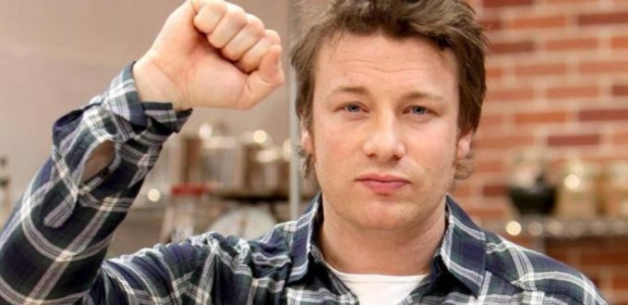
Mânuța ei mică îndeasă cu nesaț cartofii aurii. Îi molfăie cu poftă cu gura în care încă nu au apărut toți dinții. Nu are doi ani, cred de fapt că abia i s-a rupt turta. Stă pe genunchii tatălui, care are în față un meniu XXL. Alături, pe alți genunchi, un bebe, că altfel nu îi poți spune unui copil de 9-10 luni. El are mâinile libere, iar eu răsuflu ușurată. Până văd o scenă căreia îi prevăd finalul și mi se întoarce stomacul pe dos. De pe scaunul de vizavi, mama ia o bucățică de carne din hamburgerul de pe masă, o mestecă bine, apoi o scoate din gură și i-o dă bebelușului. Nu mai pot să mă uit. Iau copilul cu înghețata neterminată – ăsta e singurul produs după care ne mai oprim extrem de rar în fast-food-ul cu pricina și ies cu sufletul ghem.
Nu apuc să uit scena că ajungem acasă și ne întâlnim cu fetița vecinilor, pe care Ana o adoră. O bucălată de doi ani și un pic, care îmi amintește de Ana când era bebe.

Micuța ține în mâini o sticlă de băutură carbogazoasă. Sper din suflet că nu e a ei. Măcar atât pot, să sper.
Am deja certitudinea atâtor atrocități care se întâmplă cu copiii din punct de vedere al alimentației. Văd în hipermarketuri copii cu punga de chips-uri în mână, la mall bebeluși cu cartofi prăjiți în față, în parc micuți cu pufuleți pe post de gustare. La TV ne asaltează reclame la cremwurști pentru copii, ciocolată, ursuleți gumați și alte minuni, nocive și organismelor mature, d-apăi copiilor. Studiile ne spun că 90% din reclamele de la TV sunt pentru produse bogate în sare, zahăr și grăsimi hidrogenate.

Și atunci nu pot să nu mă gândesc că ne trebuie un Jamie Oliver la fiecare fir de iarbă și o revoluție alimentară în fiecare fast-food.
Pentru că acolo îi găsim pe cei care le dau bebelușilor hamburgeri mestecați și copiilor un pic trecuți de un an cartofi prăjiți. De când am fost martoră la scenele astea mă tot gândesc cum am putea face să ducem informația acolo unde este nevoie de ea. Deocamdată nu știu. Știu doar că putem povesti cât mai mult de evenimente cum este Food Revolution Day, doar doar o să ajungă și pe la ochii celor care au atâta nevoie.
Food Revolution este programul creat de Jamie Oliver la nivel mondial și are ca scop educația alimentară a copiilor. Cu ocazia Food Revolution Day, Ambasadorii proiectului din întreaga lume organizează evenimente publice și ateliere de gătit sănătos pentru părinți și copii.

Anul acesta, tematica Food Revolution Day este #NoJunk #FairMarketing.
Evenimentul are lor pe 20 mai, de la ora 10.30, la Conacul Golescu Grand din sectorul 6 (zona Giulești).
Copiii vor avea treabă la cele 5 ateliere de gătit. Cei mici, organizați pe grupe de vârstă, vor deprinde noțiuni despre alimentația sănătoasă și vor prepara împreună cu unul dintre Ambasadorii Food Revolution rețete sănătoase. Părinții vor face sport în aer liber cu Valentin Vasile, inițiatorul Revvolution.
Se anunță o zi pe cinste și vă sfătuiesc din inimă să vă faceți timp să ajungeți. Va face diferența pentru copiii voștri! Și, bineînțeles, să dați vestea mai departe, doar doar o ajunge și la cele două familii văzute de mine la fast-food.

https://www.revelatiideparinte.ro/2017/05/food-revolution-day-ziua-revolutiei-alimentare-by-irina-schmitz.html

Food Revolution Day | Ziua Revoluției Alimentare | by Irina Schmitz
”Cred că mi-am spălat hainele de vară la 60 de grade că au intrat la apă”, se aude vocea pițigăiată și nemulțumită a unei proaspăt emigrante în mult doritul Vest al Europei.
Își drege gâtul sugrumat de vorbele ce urma să le rostească. Vede oportunitatea, ditamai poarta deschisă, așa că trage aer în piept de parcă asta avea să-i fie ultima suflare, și spune ferindu-și privirea: ”Auzi, dar tu de când nu te-ai mai cântărit”?
Vorbele lui îi despicară ochii de sprâncenele perfect pensate. ”Ce vrei să spui?” se răstise ea de parcă brusc nu mai pricepea o boabă de engleză, deși în sinea ei spera ca vorbele să aibă un înțeles dublu.
”I`m just saying” o scăldă el zâmbind.

Așa a început un nou capitol din viața mea. În vara lui 2009, la fix 30 de ani, când am realizat că m-am îngrășat 10 kilograme în ATENȚIE … 3 luni. Și NU, NU eram gravidă!
Vă scutesc de săpăturile pe care le-am făcut și de felul în care mi-am schimbat obiceiurile alimentare pentru că este un drum mult prea personal și experențial. Însă am urmat o serie de pași care pot fi urmați de oricine:
- nu m-am înfometat ca să slăbesc și am slăbit 12 kg în 16 luni
- am început să citesc etichetele produselor alimentare
- am scos din alimentație E621, este un potențiator de gust (care-n unele țări este interzis: Noua Zeelandă este una dintre ele)
- am redus consumul de zahăr, care cred că va ajunge să fie un produs interzis în deceniile următoare
- am început să cochetez cu ideea de a face sport, dar abia câțiva ani mai târziu și pentru o perioadă doar de 3 ani am reușit să fac din sport o rutină (tare bine m-am simțit în corpul meu atunci!!!)
Pe acest drum, al reinventării din punct de vedere fizic, am văzut un Ted Talk care a fost ca un șut în fund sau ca un duș rece, pentru cei mai sensibili vizual, legat de perversa industrie alimentară și impactul alimentelor asupra sănătății omenirii, adică asupra noastră și a odraslelor noastre.
Roaba de zahăr pe care un copil o mănâncă în cinci ani de școală primară doar din lapte mi-a dat mult de gândit. Iată că au trecut 7 ani de atunci și nu am uitat. Bine că e la americani și nu la noi ar zice unii. Eu am altă vorbă: ”Bine că americanii au bani și de studii de cercetare și măcar știu ce probleme au”.
Și uite așa a pornit FOOD REVOLUTION DAY aka ZIUA REVOLUȚIEI ALIMENTARE de la Jamie Oliver (Chef, autor, soț, tată a 5 copii) și visul lui.
Eu pot să vă zic doar câteva lucruri legate de produsele alimentare:
- preparatele (vorbesc de alea feliate și ambalate numai bune să le pui pe pâine) sunt foarte ieftine, gustoase și nesățioase
- salamurile, ruladele, crenvurștii …alea vrac, unde nu vezi ce au în componență sunt la fel de ieftine, gustoase și nesățioase
- zahărul alb rafinat n-am în casă, deși mă îndop cu ciocolată
- pastele făinoase din făină albă sunt la rândul lor asociate cu creșterea în greutate.

Azi, sunt iar pe acest drum al luptei cu kilogramele și al disconfortului fizic și psihic pe care cele 5 kilograme mi-l oferă zilnic. Din timpul sarcinii, adică de prin octombrie 2015, am reușit, deși nu mi-am dorit, să devin consumatoare de dulciuri. Pe nesimțite, consumul de ciocolată face încă parte din rutina mea zilnică.
Așa că m-am decis ca pe 20 Mai să-mi mai fac o resuscitare din punct de vedere alimentar. Voi merge la un eveniment în București cu tema Food Revolution (Revoluția Alimentară) pentru că am nevoie să o iau de la zero.

Cine are nevoie inspirație în bucătărie, de hrană vizuală, de socializare pe tema Alimentației poate veni, în limita locurilor disponibile, pe 20 Mai 2017, La Conac. Găsiți aici toate detaliile despre eveniment. Eu una vreau să mă bag la ora de sport cu Valentin Vasile :)))). Nu știu ce voi face cu Isabella sau dacă mă vor ține balamalele, dar improvizez eu ceva la fața locului :)))).

PS: Suntem ceea ce mâncăm ;), iar asta vă las pe voi să digerați :)))). Mie una îmi cade greu la stomac treaba asta cu ”Suntem ceea ce mâncăm” … pfiu!

http://www.smark.ro/articol/38471/food-revolution-day-2017-gradina-verona-bucuresti-rasfatulresturilor

Food Revolution Day, in Capitala
Industria alimentara | 19 May 2017 | Agrostandard
(No Ratings Yet)
272 views, Fara comentarii
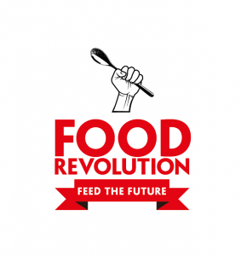200 de copii si 20 de ambasadori Jamie Oliver, unul dintre cei mai renumiti bucatari din lume si initiatorul Food Revolution, îsi propun sa traga un semnal de alarma în privinta diferitelor tertipuri ale marketingului alimentar si sa le arate copiilor alternative sanatoase si delicioase.Acestia vor fi prezenti sambata, 20 mai 2017, începsnd cu ora 10.30, la editia din acest an a Food Revolution Day. Evenimentul este organizat pentru al treilea an consecutiv la Centrul de Recreere si Dezvoltare Personala ”Conacul Golescu Grant”, situat în Aleea Tibles nr 64, Sector 6, Bucuresti. In data de 20 mai este sarbatorita la nivel mondial Food Revolution Day, ziua în care în întreaga lume ambasadorii acestui proiect celebreaza alimentatia sanatoasa, organizsnd evenimente publice si ateliere de gatit sanatos pentruciteste si comenteaza …

https://www.umblat.ro/evenimente-in/bucuresti/workshop/food-revolution-day-2017-la-conac-137759#/

Food Revolution Day 2017 la Conac
LINK-URI SOCIALE
ÎN BUCUREȘTI CONACUL GOLESCU GRANT
Copiii sunt expusi la marketing si reclame mai mult ca niciodata, prin forme ingenioase de promovare a produselor si bauturilor nesanatoase, de tipul ,,junk food”.
Aproximativ 90% din reclamele de la TV sunt pentru produse bogate in sare, zahar si grasimi nesanatoase. Iar asta nu e tot! Marketing-ul pentru copii include si o gama foarte larga de tactici, cum ar fi: ambalajele atractive, pozitionarea in locuri strategice pe rafturi, mostre gratuite, jocuri video sau desene, vedete, tabere, activitati si programe pentru copii si cate si mai cate!
In plus, studiile recente arata ca reclamele la bauturi au impact direct asupra:
- felului in care sunt alimentati copiii
- preferintele si credintele lor legate de mancare
- presiunea pe care copiii o exercita asupra parintilor
- cresterea ratei obezitatii la copii
- cresterea factorilor de risc pentru boli precum diabetul, bolile cardiovasculare sau cancer
Anul acesta programul FOOD REVOLUTION isi propune sa traga un semnal de alarma in privinta acestor tipuri de markerting si sa educe copiii in ceea ce priveste alimentatia sanatoasa.
FOOD REVOLUTION este programul implementat de Jamie Oliver la nivel mondial si are ca scop educatia alimentara a copiilor ca si fundament pentru o viata sanatoasa.
FOOD REVOLUTION DAY este ziua in care in intreaga lume Ambasadorii acestui proiect sarbatoresc alimentatia sanatoasa organizand evenimente publice si ateliere de gatit sanatos pentru copii si parinti
Pentru prima data, peste 10 ambasadori, din 5 orase si-au unit fortele pentru a organiza cea mai mare editie Food Revolution, de pana acum, in Romania.
Te asteptam la #FoodRevolutionDay2017!
Unde?
Conacul Golescu Grant - Monument istoric aflat in subordinea Directiei Generale de Asistenta Sociala si Protectia Copilului, Sector 6 - Bucuresti
Ce?
Peste 300 de copii (6-12 ani) si parinti vor gati delicioasele retete concepute de Jamie Oliver, impreuna cu nutritionisti, bloggeri si vedete. Parintii activi se vor bucura de o ora de sport oferita de prietenii nostri de la Revvolution - Powered by Valentin Vasile.
Cand?
Sambata 20 mai, 2017, ora 10:30
Cu cine?
Lorena Somesan, Larisa Petrini, Mary Balaban, Andreea Carmen Radu, Amelia Selariu, Patricia Albu, Gabriela Petre, Daniela Miscov, Daiana Radulescu, Shamin Gholami, Mihaela Boicu, Lucia Barzu, Madalina Andreescu, Alina Trifu, Florina Badea.
Multumim Directia Generala de Asistenta Sociala si Protectia Copilului Sector 6 , partenerilor, sponsorilor fara de care acest eveniment nu ar fi posibil!
Nu uita sa te inscrii la eveniment impreuna cu familia ta! Te asiguram ca, pe langa faptul ca vei invata lucruri noi, vei putea petrece timp de calitate alaturi cei dragi tie!
P.S.: Locurile sunt limitate!
http://mamapetoc.ro/adolescentii-isi-dau-intalnire-la-food-revolution-day-la-conac/

Adolescenții își dau întâlnire la Food Revolution Day la Conac
De către

Diana are aproape 13 ani și nu-mi seamănă fizic aproape deloc.
Eu am fost mereu slăbănoagă, iar în copilărie chiar m-am ales cu câteva porecle din cauza fizicului meu uscățiv. Eram Olive, iubita lui Popeye Marinarul. Până și ai mei în spuneau ”fus îmbrăcat”. Eram foarte slabă, deși mâncam de toate.

În familia mea, toată mâncarea era de la țară, de la bunici.
Ouăle erau ouă de la găinile bunicii, iar puiul era pui crescut toată ziua în grădină, prin iarbă. Laptele era lapte de la vaca noastră, pe care o duceam și eu la câmp, atunci când eram în vacanță.
Gemul, dulceața și compotul erau făcute de mama, din fructele culese din livada noastră, iar pătrunjelul și ceapa erau tot din grădină. Fasolea, cartofii, varza, vinetele și ardeii. Toate erau din grădina din spatele casei bunicilor.
Aveam în permanență legume proaspete de la noi de la țară, cum obișnuiam să spunem.
Nici nu-mi amintesc ca mama să fi cumpărat alimente din comerț. Până și ulei aveam… tot de la țară. Bunicii aveau un câmp întreg de floarea soarelui pe care o recoltau toamna și făceau ulei.
Aveam până și sfeclă de zahăr, pe care bunicii o dădeau la fabrica de zahăr de la Bucecea. Așa primeau în schimb zahăr, cât să ne ajungă până în primăvară.Îmi amintesc că zahărul făcea parte din categoria alimentelor ”scumpe”. Îl puneam dimineața în ceai, iar mama îl folosea la prăjituri.
Așa am crescut eu. Acolo, la țară, între Botoșani și Dorohoi.

Azi, am nostalgia laptelui fierbinte pe care bunica îi turna în ceaun, după ce răsturna pe masa veche din lemn, o mămăligă mare cât toate zilele, din care ieșeau aburi.

Laptele ăla din ceaun este gustul copilăriei mele!
Tot azi, regret că fiica mea nu are aceste experiențe. Nu va avea niciodată genul acesta de amintiri, care să îți lase gura apă chiar și după 30 de ani! Nu pot să-i ofer Dianei amintirea vacanțelor petrecute la bunici, cu picioarele murdare prin iarba acoperită de rouă.
Diana e crescută în București.
Merge la o școală de stat și mănâncă aceleași alimente ca și ceilalți adolescenți. Cu toate eforturile mele de a-i forma un obicei alimentar cât mai sănătos, nu reușesc în totalitate. Diana petrece 10 ore pe zi în compania altor copii. Care vin, la rândul lor, cu obiceiuri alimentare diferite.
Îți spuneam la început că fiica mea nu-mi seamănă fizic. Mai are puțin și mă depășește în înălțime, iar în privința greutății, suntem aproape pe picior de egalitate. Balanța tinde să încline înspre ea, dacă vorbim de numărul laîncălțăminte. Gândul că-mi va purta vreodată pantofii s-a risipit de când Diana avea 11 ani!

Dacă am îngrijorări legate de nutriția copilului meu?
Da. Sunt îngrijorată, și am să-ți spun și de ce:
- adolescenții au un program de mese dezordonat;
- consumă dulciuri sau produse de patiserie, în mod exagerat;
- adolescenții își cumpără frecvent băuturi carbogazoase;
- evită legumele, preferă mâncarea fast- food și sosurile de tot felul;
- mâncărurile favorite sunt pastele și pizza.

Eu nu cred că există un părinte de adolescent care să nu aibă aceste îngrijorări legate de alimentație. Și chiar sunt convinsă că, indiferent de obiceiurile alimentare sănătoase cultivate acasă, majoritateaadolescenților sunt influențați de ceilalți.
Acesta este motivul pentru care am invitat-o pe Diana, împreună cu prietena ei cea mai bună, să-mi fie alături la Food Revolution Day la Conac, pe 20 mai. Conacul Golescu Grant va găzdui acest eveniment minunat, destinat copiilor și părinților.
Este al doilea an în care participăm la Food Revolution, pentru că noi chiar credem în revoluția asta alimentară!
Și aș vrea să-i iau cu mine, dacă aș putea, pe toți colegii fiicei mele! Cu părinți cu tot! Împreună avem șansa să schimbăm lucrurile și să ne conducem copiii către un stil de viață sănătos!
Abia aștept să gătim delicioasele rețete ale lui Jamie Oliver, alături de nutriționiști, bloggeri și invitați speciali. În plus, ne vom bucura și de o oră de sport oferită de Revvolution – Powered by Valentin Vasile.
Copiii noștri sunt expuși la tot felul de forme de promovare a produselor alimentare și băuturilor ‘junk’. Aproape 90% din reclamele de la TV sunt pentru produse bogate în sare, zahăr și grăsimi hidrogenate.
FOOD REVOLUTION este programul implementat de Jamie Oliver la nivel mondial și are ca scop educația alimentară a copiilor ca și fundament pentru o viață sănătoasă.
În întreaga lume, pe 20 mai, Ambasadorii acestui proiect sărbătoresc alimentația sănătoasă prin evenimente si ateliere de gătit sănătos pentru copii și părinți.
Vino și tu la Food Revolution Day La Conac. Găsești detaliile evenimentului aici!
Dacă vă plac articolele mele, vă invit să mă urmăriți pe pagina de Facebook și pe Instagram. Așa veți fi la curent cu toate noutățile!

http://blogulmamei.ro/food-revolution-day-ziua-internationala-luptei-impotriva-mancarii-nesanatoase-junk-food/

http://revistablogurilor.ro/food-revolution-day-la-conac-pe-20-mai-ora-1030/

Food Revolution Day la Conac pe 20 mai, ora 10:30

In ultima vreme alimentatia sanatoasa la copii a devenit un subiect foarte important, mai ales ca peste tot putem gasi tot felul de produse alimentare nocive. FOOD REVOLUTION este programul implementat de catre Jamie Oliver la nivel mondial si are ca scop educatia alimentara a copiilor si ca fundament pentru o viata sanatoasa. Prin urmare FOOD REVOLUTION DAY este ziua in care in intreaga lume Ambasadorii acestui proiect sarbatoresc alimentatia sanatoasa si organizeaza evenimente publice si ateliere de gatit sanatos impreuna cu parinti si copii. Copiii sunt expusi la marketing si… citeste mai mult

FOOD REVOLUTION DAY este ziua în care în întreaga lume Ambasadorii acestui proiect sărbătoresc alimentația sănătoasă, organizând evenimente publice și ateliere de gătit sănătos pentru copii și părinți.
Anul acesta, Food Revolution Day se va desfășura la 20 mai. Și este cea mai mare ediție de până acum.
Peste 10 ambasadori, din 5 orașe și-au unit forțele pentru a organiza această ediție Food Revolution, de până acum, în Romania. FOOD REVOLUTION este programul implementat de Jamie Oliver la nivel mondial și are ca scop educația alimentară a copiilor ca și fundament pentru o viață sănătoasă.
Anul acesta programul FOOD REVOLUTION își propune să tragă un semnal de alarmă în privința tipurilor de markerting la care sunt expuși cei mici. În pus, evenimentul își dorește și să educe copiii în ceea ce privește alimentația sănătoasă.
Dacă vrei să afli mai multe despre acest program, ești așteptat, cu mic, cu mare, la #FoodRevolutionDay2017!

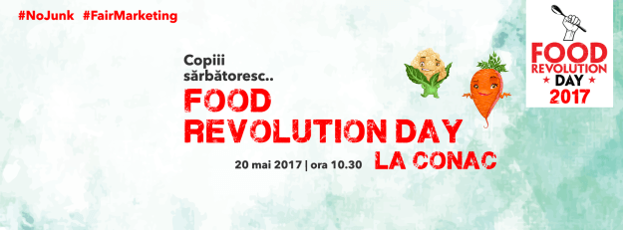

Unde?
Conacul Golescu Grant – Monument istoric aflat în subordinea Direcţiei Generale de Asistenţă Socială şi Protecţia Copilului, Sector 6 – Bucureşti

Cu cine?
Lorena Somesan, Larisa Petrini, Mary Balaban, Andreea Carmen Radu, Amelia Șelariu, Patricia Albu, Gabriela Petre, Daniela Miscov, Daiana Radulescu, Shamin Gholami, Mihaela Boicu, Lucia Barzu, Madalina Andreescu, Alina Trifu, Florina Badea.

Ce?
Peste 300 de copii (6-12 ani) și părinți vor găti delicioasele rețete concepute de Jamie Oliver, împreună cu nutriționiști, bloggeri și vedete. Părinții activi se vor bucura de o oră de sport oferită de prietenii noștri de la Revvolution – Powered by Valentin Vasile.

Când?
Sâmbătă 20 mai, 2017, ora 10:30
Nu uita să te înscrii la eveniment împreună cu familia ta! Te asigurăm că, pe lângă faptul că vei învăța lucruri noi, vei putea petrece timp de calitate alături cei dragi ție!

P.S.: Locurile sunt limitate!
Linkul pentru înscriere: https://goo.gl/forms/HKu8Frs79CqAf7GI3

Studii, cifre, concluzii
Copiii sunt expuși la marketing și reclame mai mult ca niciodată, prin forme ingenioase de promovare a produselor și băuturilor nesănătoase, de tipul ,,junk food”.
Aproximativ 90% din reclamele de la TV sunt pentru produse bogate în sare, zahăr și grăsimi nesănătoase. Iar asta nu e tot! Marketing-ul pentru copii include și o gamă foarte largă de tactici. Ambalajele atractive, poziționarea în locuri strategice pe rafturi, mostre gratuite. Dar și jocuri video sau desene, vedete, tabere, activități și programe pentru copii și câte și mai câte!

În plus, studiile recente arată că reclamele la băuturi au impact direct asupra:
– felului în care sunt alimentați copiii
– preferințele și credințele lor legate de mâncare
– presiunea pe care copiii o exercită asupra părinților
– creșterea ratei obezității la copii
– creșterea factorilor de risc pentru boli precum diabetul, bolile cardiovasculare sau cancer

http://carmenradu.ro/recomandari/food-revolution-day-2017/

Food Revolution Day 20 mai 2017
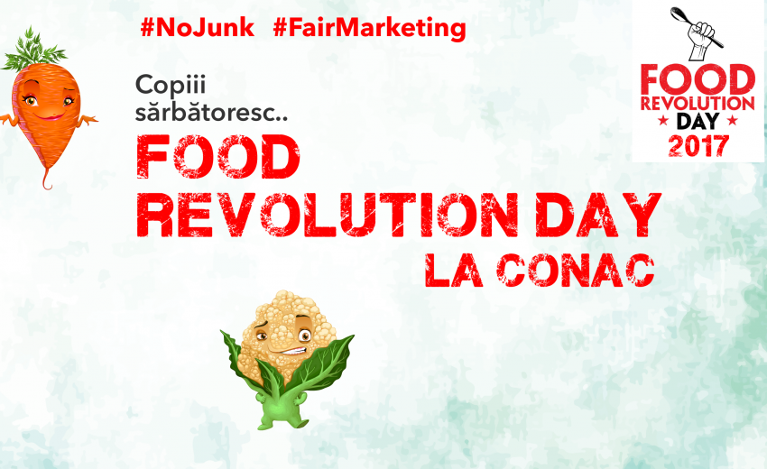
Faptul că sunt o mare admiratoare a lui Jamie Oliver nu cred că mai este pentru nimeni un secret, cel puțin nu pentru cei din cercul meu de amici și prieteni. La mine în bibliotecă se găsesc aproape toate cărțile lui, a fost și este sursa mea de inspirație iar de gătit m-am apucat tot datorită lui, mai bine zis emisiunii The Naked Chef. L-am urmărit de-a lungul timpului, am văzut cât de frumos a evoluat și am rămas în continuare fan al stilului său degajat de a găti.
Ceea ce poate nu știți despre Jamie Oliver este că a creat și un program educațional numit Food Revolution, program care acum funcționează la nivel mondial. Prin intermediul acestuia se promovează educația alimentară a copiilor ca și fundament pentru un stil de viață sănătos, reîntoarcerea la gătitul în familie, evitarea risipei alimentelor, comerțul echitabil.
Acest program este implementat cu ajutorul Ambasadorilor Food Revolution, oameni pasionați, oameni care au înțeles cât este de important să avem grijă de sănătatea noastră și a copiilor noștri și cât de mult depinde aceasta de ceea ce punem în farfurie.
Și pentru că un astfel de proiect trebuia să aibă și o zi de sărbătoare, aceasta este Food Revolution Day : ziua în care la nivel mondial alimentația echilibrată este sărbătorită prin ateliere de gătit cu copii, ateliere în cadrul cărora cei mici pot afla că mâncarea sănătoasă este și gustoasă și că este amuzant să o pregătești cu mâinile tale.
Pentru că activitatea de Ambasador este foarte importantă pentru mine, m-am bucurat pentru că anul acesta voi participa alături de o echipă formată din mai mult de 10 colegi din 5 orașe ale țării la Food Revolution Day la Conac, un eveniment în premieră în București. Și pentru că echipa este tare faină, m-am gândit să vi-i prezint și vouă pe cei implicați în proiect, așadar iată-i mai jos:
Larisa Petrini Health Coach cu dublă certificare internațională. În decursul anului 2016, Larisa a organizat evenimente în București, Cluj și Constanta, la care au participat aproximativ 1,500 de persoane. A susținut peste 50 de workshop-uri în companii și peste 20 de ateliere de gătit sănătos pentru copii în școli. Prin intermediul editorialelor și articolelor de specialitate pe care le semnează lunar în presă, ajunge la inimile a zeci de mii de oameni, reușind să-și pună în practică misiunea de a învăța oamenii să facă alegeri corecte și conștiente, în relație cu sănătatea lor.
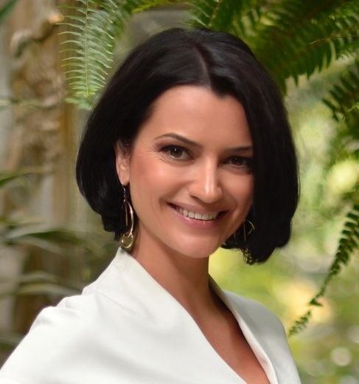

Mary Balaban Food Coach certificat în domeniul culinar din 2014, după aproape 14 ani în care a activat în domeniul economic. Susţine ateliere şi cursuri de educaţie alimentară în grădiniţe, şcoli şi centre afterschool din Bucureşti, prin intermediul cărora copiii învaţă să gătească şi să mănânce sănătos. Realizează meniuri personalizate pentru un stil de viaţă sănătos și din 21 aprilie 2015 este Ambasador Food Revolution. A organizat până acum 2 ediţii Food Revolution Day în Bucureşti și peste 30 de evenimente FRD în școli, tabere și Universități. Pe Jamie Oliver îl apreciază de mulţi ani, dar atunci când a lansat programul Food Revolution în America, a devenit o reală sursă de inspiraţie, mai cu seamă pentru că a coincis cu momentul în care a devenit mamă.
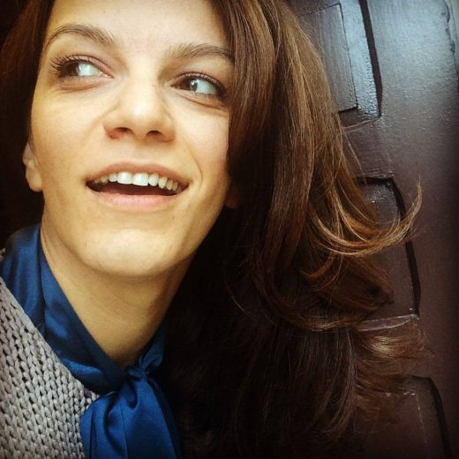

Amelia Șelariu Nutritionist Dietetician. Adoră copiii, iar pentru ea, educaţia nutriţională este un element cheie în ceea priveşte profesia. Începuse de ceva vreme să organizeze ateliere de nutriţie, încercând să promoveze un stil de viaţă sănătos, iar programul Food Revolution i s-a potrivit ca o mănuşă. Imediat ce a văzut că există posibilitatea să devină Ambasador în România, nu a stat pe gânduri şi a aplicat. Împreună cu Patricia Albu a ținut mai mult de 20 de ateliere pentru aproximativ 800 de copii.
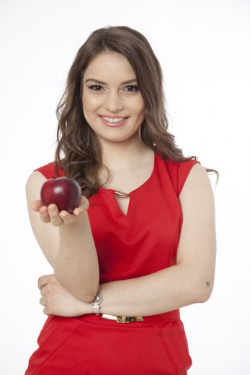

Daiana Rădulescu, prima ambasadoare Food Revolution din Romania (2012). A fost cea care a mentorat primele evenimente din țară și care i-a ajutat și pe alți oameni pasionați de conceptul de educație nutrițională să devina Ambasadori, în țară sau peste hotare. În prezent, este profesoară de yoga tradițională și filozofie vedică la școala sa din București și este fidelă campaniei FRD pentru că dorește să participe la educarea nonformală a publicului român, cu o predilecție pentru copii.
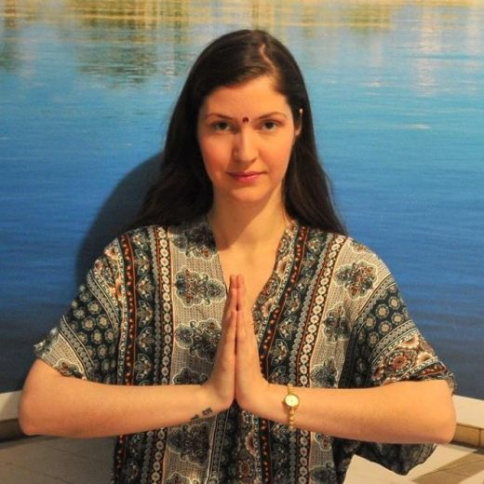

Daniela Mișcov este educator cultural, profesor și storyteller iar din 4 iulie 2012 este Ambasador. A susținut ateliere de povești și gătit, îmbinând educația culturală cu cea culinară pentru copii de la 2 ani și până la liceeni și studenți. Cel mai mare impact l-au avut atelierele Micul Bucătar, organizate în perioada 2012-2013. In ultimii 2 ani a organizat Food Revolution Day în grădinițe, în jurul unor teme inspirate de micul dejun- Grand Breakfast Party și Petrecerea Căpșunelor. Daniela spune că a fost inspirată de revoluția lui Jamie Oliver și a dorit să inspire la rândul său copiilor plăcerea de a intra în bucătărie de la cea mai mică vârstă și a mânca sănătos, așa cum a făcut el.
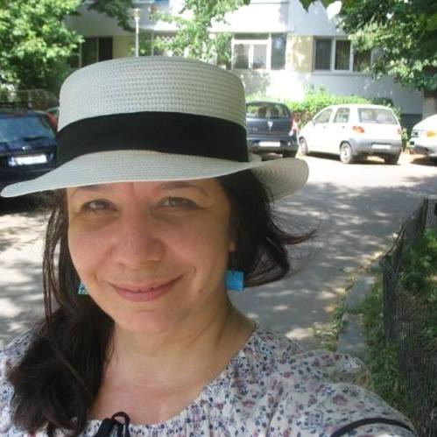

Patricia Albu a observat prin natura muncii sale că părinții sunt din ce în ce mai interesați de sănătatea lor și a copiilor lor, așadar și-a dorit mai mult: implicarea copiilor în procesul de gătire și servirea meselor în familie. Programul lui Jamie Oliver s-a mulat perfect pe ideile sale și așa a ajuns Ambasador Food Revolution. Face echipă în Oradea împreună cu Amelia Șelariu.

Gabriela Petre este Tehnician Nutriționist și mămica unei fetite de 8 ani. A devenit Ambasador in luna iunie 2016, se implică în educația alimentară a copiilor organizând ateliere de gătit și nutriție pentru cei cu vârste cuprinse între 4-15 ani. Și-a dorit foarte mult să devină Ambasador, rezonând cu ceea ce își propune acest proiect, gătitul sănătos, acasă, în familie și alimentația sănătoasă.
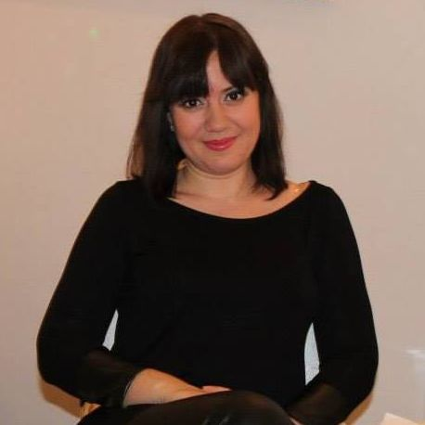

Shamin Gholami s-a mutat în România acum 4 ani cand a devenit studentă la Universitatea de Medicină și Farmacie Carol Davila. Studiile au ajutat-o să realizeze cât de importantă este alimentația pentru noi dar și pentru copii și a dorit să transmită mai departe acest lucru devenind Ambasador Food Revolution. A făcut voluntariat pentru Asociația Little People și pentru Grija pentru Aripi, un proiect care oferă suport pacientilor din secția de oncologie pediatrică.
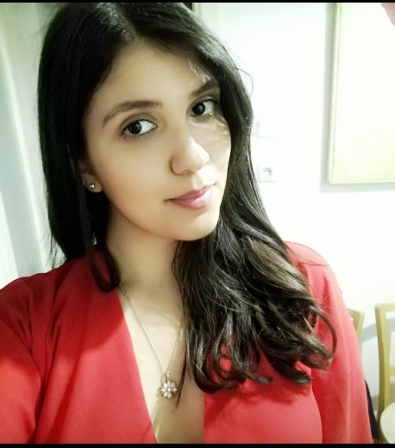

Mădălina Andreescu, de profesie filolog și traducător, lucrează în prezent ca specialist marketing și a devenit Ambasador în iunie 2016. Fiind proaspătă mămică, s-a implicat până acum doar online prin campania „Fructe în dar” organizată pe blogul său, dar și prin promovarea pe acesta a rețetelor sănătoase și prin încurajarea familiilor să gătească acasă.
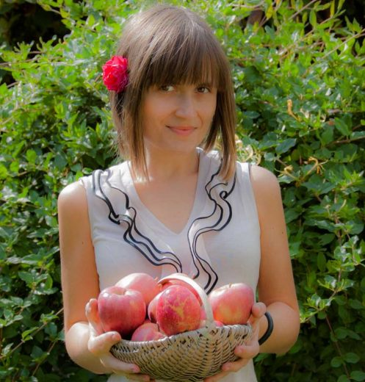

Lucia Barzu Nutriționist, consideră că pentru a ne bucura de sănătate este esențial sa mâncăm corect. Prin intermediul unei educații alimentare simple, care să trezească în noi nevoia de gusturi proaspete și naturale, autentice, putem aduce bunăstare în viețile noastre! Acesta este principiul pe care încearcă să-l implementeze din 2016 de când a devenit Ambasador și în comunitatea din care face parte.
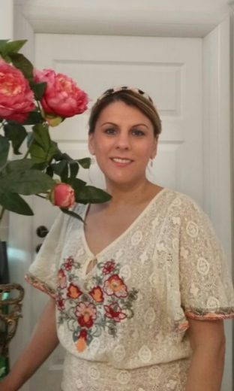

Mihaela Boicu s-a alăturat recent proiectului Food Revolution, a participat la cursuri de gătit cu Daniel Wendorf iar la finalul anului 2013 a obținut și diploma de cofetar patisier. În 2014 a ajutat împreună cu alți bloggeri culinari la organizarea primului party Romania Culinară cu peste 50 persoane prezente iar in decembrie 2016 a decis că este momentul să urmeze cursuri de Tehnician nutriționist. Mihaela consideră că părinții sunt cel mai bun exemplu pentru cei mici inclusiv când vine vorba despre alimentație.
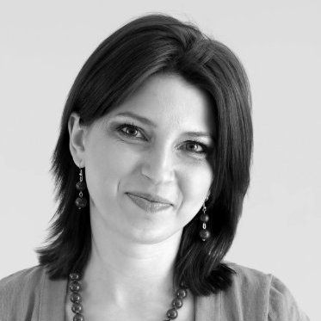

La final, iată și câteva cuvinte despre mine: Andreea-Carmen Radu Eating Pshycology Coach & Nutrition Trainer, pasionată de nutriție și sport de mai bine de 14 ani. Sunt consultant pentru elaborare de programe educative, organizez workshopuri de nutriție și gătit sănătos în grădinițe și școli. Am devenit Ambasador Food Revolution în anul 2016 iar la finalul anului trecut am organizat un atelier cu scop caritabil pentru Asociația Spitale Curate, atelier în cadrul căruia copii și părinții au gătit împreună.
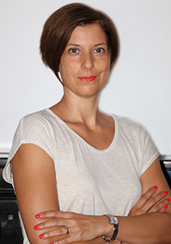

Cu toții vom fi prezenți pe 20 mai începând cu orele 10.30 la Conacul Golescu Grant să sărbătorim Food Revolution Day împreună cu cei mici. Și pentru că suntem conștienți și de importanța sportului și a mișcarii în viața noastră, vă anunțăm cu bucurie că pentru părinți partenerii noștri de la Revvolution powered by Valentin Vasile vă așteaptă să faceți sport împreună ( aici recunosc că mi-aș dori să mă pot împărți în două, să lucrez cu copiii dar să fac și sport )
Vă invităm așadar să vă înscrieți aici, vă așteptăm cu drag și cu multe alte surprize pentru voi!

http://www.rfi.ro/emisiunile-rfi-ro-94920-sanatatea-programul-jamie-oliver-nutritie-romania-food-revolution-day-2017

Cea mai mare ediție Food Revolution by Jamie Oliver la București
Ioana Haşu-Georgiev

cover_ppt.png

Food Revolution Day 2017 are loc in 20 mai
La București are loc în luna mai cel mai mare eveniment de nutriție al primăverii: Food Revolution Day. Programul este implementat la nivel mondial de Jamie Oliver și are ca scop educația alimentară a copiilor ca fundament al unei vieți sănătoase.
La București, unul dintre evenimentele Food Revolution Day 2017 este organizat de Larisa Petrini, Health Coach și fondator reLife Wellness, alaturi de alti 18 ambasadori Food Revolution din 5 orașe ale țării. Cei 19 revolutionari și-au unit forțele pentru a organiza cea mai mare ediție Food Revolution de până acum din România. Participarea este gratuită, iar atelierele de gătit sănătos pentru părinți și copii vor avea loc în 20 mai, începând cu ora 10.30, la Conacul Golescu Grant.
Pana acum s-au înscris la eveniment peste 400 de copii și părinți care vor pregăti rețetele cunoscutului Jamie Oliver, împreună cu nutriționiști, bloggeri și vedete care participă la eveniment. Pentru că un stil de viață sănătos nu înseamnă doar hrană adecvată, ci și mișcare, părinții se pot bucura de o oră de sport oferită de partenerii evenimentului - Revvolution - Powered by Valentin Vasile.
Despre temele de anul acesta ale Food Revolution Day, dar și despre principiile unei alimentații echilibrate am stat de vorbă cu ambasadorii Food Revolution: Larisa Petrini, Health Coach și fondator reLife Wellness și Andreea Carmen Radu, nutrition coach și food blogger.

Misiunea părinților este de a crea obiceiuri alimentare sănătoase
Larisa Petrini punctează subiectele de anul acesta ale Food Revolution Day: "Temele de anul acesta pe care le vom aborda și noi în cadrul evenimentului sunt no junk și fair marketing, cu referire la etică în mod particular și la felul în care produsele de tip junk sunt promovate copiilor, prin reclame, pomoții și campanii. De multe ori, producătorii abordează copiii în mod direct, din păcate chiar și în școli."
Depre obiectivele ambasadorilor, Andreea Carmen Radu: "Rolul ambasadorului Jamie Oliver este acela de a reînvia în cadrul familiei dorința de a găti împreună. Scopul nostru este de a demostra că a pregăti masa acasă, cu mâna ta, poate fi mult mai interesant decât a o lua de pe raft. Sperăm ca mesajul nostru să ajungă unde trebuie, adică la părinți. Obiceiurile bune de dobândesc în familie, iar eu eu cred că oferirea unor alternative sănătoase în ce privește alimentația e una din cele mai importante misiuni ale părinților."
Ediții anterioare ale emisiunii Sănătatea FM: http://www.rfi.ro/tag/sanatatea-fm

http://www.frunzaresc.eu/tag/food-revolution-day/

Alimentatia copilului si Food Revolution Day
Ce mai fac de mancare pentru copil si familie? Cam asta e intrebarea la care fie ca vreau, fie ca nu, trebuie sa raspund la inceputul zilei si sa ma apuc de treaba. Avand alaturi un copilas de 1 an care adora mancarea si care face o criza de nervi in cele cateva secunde cat ii mestec mancarea cand este prea calda sau cat o incalzesc, trebuie sa fii mereu pregatita. El vrea ACUM si IMEDIAT! Nu conteaza ca nu ai ajuns la cumparaturi sau ca mai dureaza pana laptele fierbe. Trebuie mereu sa fii pregatita! Si mamele au acest instinct in sange. :))

https://fantezieinbucatarie.blogspot.ro/2017/05/food-revolution-day-2017-la-conac-20.html

FOOD REVOLUTION DAY 2017 LA CONAC - 20 MAI, ORA 10.30
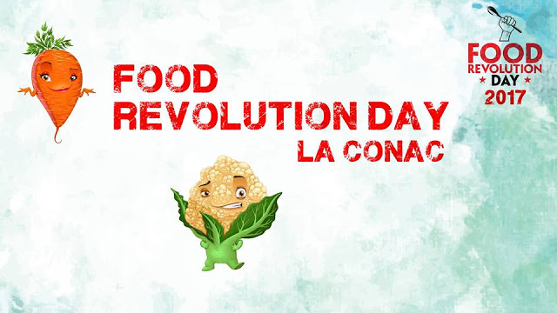

Un nou eveniment FOOD REVOLUTION DAY ni se pregateste in data de 20 mai !!! Cred ca un asemenea proiect este un castig pentru societatea noastra si avem doar de invatat din genul asta de evenimente! "Revolutia" are scopul de a ne trezi din teleghidarea zilnica si sa ne reaminteasca ca este bine si corect sa respecti natura si sa faci alegeri sanatoase urmand cateva reguli simple: educatie in familie si scoala, consum cu moderatie, alegerea alimentelor de sezon, activitate fizica cotidiana, sa spunem NU risipei alimentare, sa fim mult mai constienti in alegerile facute!
FOOD REVOLUTION DAY este ziua în care în întreaga lume Ambasadorii acestui proiect sărbătoresc alimentația sănătoasă organizând evenimente publice si ateliere de gătit sănătos pentru copii și părinți.
FOOD REVOLUTION este programul implementat de Jamie Oliver la nivel mondial și are ca scop educația alimentară a copiilor ca și fundament pentru o viață sănătoasă.

Copiii sunt expuși la marketing și reclame mai mult ca niciodată, prin forme ingenioase de promovare a produselor și băuturilor nesănătoase, de tipul ,,junk food”. Anul acesta programul FOOD REVOLUTION își propune să tragă un semnal de alarmă în privința acestor tipuri de marketing și să educe copiii în ceea ce privește alimentația sănătoasă.
Peste 300 de copii (6-12 ani) și părinți vor găti delicioasele rețete concepute de Jamie Oliver, împreună cu nutriționiști, bloggeri și vedete.
Eu voi fi acolo impreuna cu Andeea de la AndreeaChinesefood, Cristina de la Diva in Bucatarie , Mihaela aka Prajiturela si Isabela de la IsabelaCuisine unde Va asteptam sa pregatim retete delicioase, sanatoase si usoare impreuna!!!

Unde?
Conacul Golescu Grant - Monument istoric aflat în subordinea Direcţiei Generale de Asistenţă Socială şi Protecţia Copilului, Sector 6 - Bucureşti

Mai multe detalii gasesti pe facebook , pe pagina oficiala a evenimentului!!

Nu uita să te înscrii la eveniment împreună cu familia ta! Pe lângă faptul că vei învăța lucruri noi, vei putea petrece timp de calitate alături de cei dragi ție!
P.S.: Locurile sunt limitate!

